***Αναφορά Πρότζεκτ Βάσεων Δεδομένων - 2021-22***

Ονόματα Συμμετεχόντων:

1. Κωνσταντίνος Παρασκευόπουλος, ΑΜ: 1072608 , email: [st1072608@ceid.upatras.gr](mailto:st1067517@ceid.upatras.gr) , [up1072608@upnet.gr](mailto:up1067517@upnet.gr)
2. Βλάσιος Παναγιώτης Παναγιώτου , ΑΜ: 1067517 , email: [st1067517@ceid.upatras.gr](mailto:st1067517@ceid.upatras.gr) , [up1067517@upnet.gr](mailto:up1067517@upnet.gr)

***Μέρος Α: Σχεδιασμός ΒΔ και SQL***

***Κεφάλαιο 1: Σχολιασμός του αναθεωρημένου σχεσιακού σχήματος της ΒΔ***

**Α)** 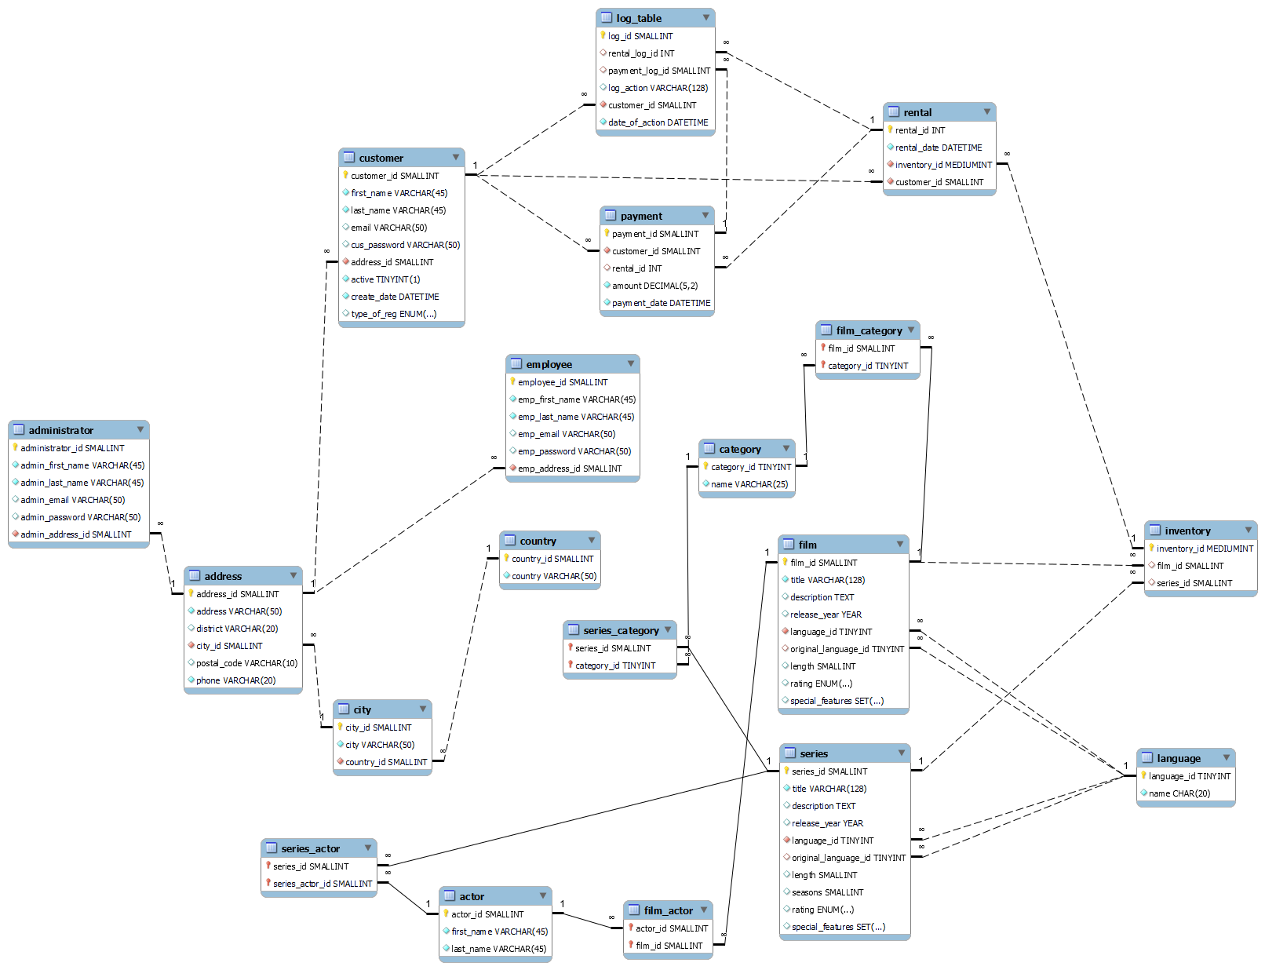

**Β)** Ο πίνακας **administrator** είναι πίνακας ο οποίος περιλαμβάνει τους διαχειριστές του συστήματος.

Ο πίνακας **employee** περιέχει τους υπαλλήλους της υπηρεσίας

στους δύο αυτούς πίνακες, και στον πίνακα customer, έχει προστεθεί πεδίο το οποίο περιέχει τον κωδικό της αντίστοιχης οντότητας (customer, employee ή administrator).

Στον αρχικό πίνακα **customer** έχει προστεθεί το πεδίο type_of_reg το οποίο είναι τύπου ENUM και μπορεί να πάρει τις τιμές MOVIES, SERIES, SERIES AND MOVIES.

Επίσης προσθέσαμε , με βάση τις οδηγίες της εκφώνησης , τους πίνακες **series**, **series_category** και **series_actor**. Αυτοί οι πίνακες δημιουργήθηκαν με βάση τους αντίστοιχους Film-πίνακες.

Για τη συνύπαρξη πινάκων ταινιών και πινάκων σειρών επεξεργαστήκαμε και τροποποιήσαμε τον πίνακα **inventory**, προσθέτοντας το πεδίο SeriesID και δίνοντας τη δυνατότητα στο πεδίο αυτό και στο πεδίο filmID να πάρουν την τιμή NULL , και πετύχαμε τη συνύπαρξη αυτή.

Συγκεκριμένα όταν το ένα πεδίο παίρνει την τιμή NULL το άλλο πεδίο παίρνει την αντίστοιχη τιμή και έτσι μπορούμε να γνωρίζουμε μέσω του inventory αν το περιεχόμενο πρόκειται για σειρά ή ταινία.

Επίσης. προσθέσαμε τον πίνακα **log_table** στον οποίο αποθηκεύονται οι ενέργειες (INSERT, DELETE, UPDATE) που έγιναν στους πίνακες **payment** και **rental,** καθώς και το πεδίο rentalID της αντίστοιχης ενοικίασης, το πεδίο paymentID της αντίστοιχης πληρωμής, το πεδίο customerID του πελάτη που πραγματοποίησε την αντίστοιχη πληρωμή ή ενοικίαση, καθώς και ημερομηνία και ώρα όπου πραγματοποιήθηκε η κάθε ενέργεια.

Για τα πεδία rental_log_id και payment_log_id ισχύει αντίστοιχη λογική με τον πίνακα inventory, όπου το καθένα παίρνει την τιμή που πρέπει και το άλλο παίρνει την τιμή NULL ώστε να γνωρίζουμε αν η ενέργεια που έγινε, έγινε στον πίνακα rental ή στον πίνακα payment.

Οι προαναφερθέντες πίνακες φαίνονται και στο ακόλουθο σχεσιακό διάγραμμα:



***Κεφάλαιο 2: Create - Insert***

Ο κώδικας των create για την δημιουργία των πινάκων της ΒΔ είναι ο εξής:

-- Database TVOnDemand

-- based on

-- Sakila Sample Database Schema

-- Version 1.2

-- Copyright (c) 2006, 2019, Oracle and/or its affiliates.

-- Redistribution and use in source and binary forms, with or without

-- modification, are permitted provided that the following conditions are

-- met:

-- * Redistributions of source code must retain the above copyright notice,

-- this list of conditions and the following disclaimer.

-- * Redistributions in binary form must reproduce the above copyright

-- notice, this list of conditions and the following disclaimer in the

-- documentation and/or other materials provided with the distribution.

-- * Neither the name of Oracle nor the names of its contributors may be used

-- to endorse or promote products derived from this software without

-- specific prior written permission.

-- THIS SOFTWARE IS PROVIDED BY THE COPYRIGHT HOLDERS AND CONTRIBUTORS "AS

-- IS" AND ANY EXPRESS OR IMPLIED WARRANTIES, INCLUDING, BUT NOT LIMITED TO,

-- THE IMPLIED WARRANTIES OF MERCHANTABILITY AND FITNESS FOR A PARTICULAR

-- PURPOSE ARE DISCLAIMED. IN NO EVENT SHALL THE COPYRIGHT OWNER OR

-- CONTRIBUTORS BE LIABLE FOR ANY DIRECT, INDIRECT, INCIDENTAL, SPECIAL,

-- EXEMPLARY, OR CONSEQUENTIAL DAMAGES (INCLUDING, BUT NOT LIMITED TO,

-- PROCUREMENT OF SUBSTITUTE GOODS OR SERVICES; LOSS OF USE, DATA, OR

-- PROFITS; OR BUSINESS INTERRUPTION) HOWEVER CAUSED AND ON ANY THEORY OF

-- LIABILITY, WHETHER IN CONTRACT, STRICT LIABILITY, OR TORT (INCLUDING

-- NEGLIGENCE OR OTHERWISE) ARISING IN ANY WAY OUT OF THE USE OF THIS

-- SOFTWARE, EVEN IF ADVISED OF THE POSSIBILITY OF SUCH DAMAGE.

DROP SCHEMA IF EXISTS tvondemand;

CREATE SCHEMA tvondemand;

USE tvondemand;

--

-- Table structure for table `actor`

--

CREATE TABLE actor (

actor_id SMALLINT UNSIGNED NOT NULL AUTO_INCREMENT,

first_name VARCHAR(45) NOT NULL,

last_name VARCHAR(45) NOT NULL,

PRIMARY KEY (actor_id)

) ENGINE=InnoDB DEFAULT CHARSET=utf8mb4;

--

-- Table structure for table `country`

--

CREATE TABLE country (

country_id SMALLINT UNSIGNED NOT NULL AUTO_INCREMENT,

country VARCHAR(50) NOT NULL,

PRIMARY KEY (country_id)

) ENGINE=InnoDB DEFAULT CHARSET=utf8mb4;

--

-- Table structure for table `city`

--

CREATE TABLE city (

city_id SMALLINT UNSIGNED NOT NULL AUTO_INCREMENT,

city VARCHAR(50) NOT NULL,

country_id SMALLINT UNSIGNED NOT NULL,

PRIMARY KEY (city_id),

CONSTRAINT `fk_city_country` FOREIGN KEY (country_id) REFERENCES country (country_id) ON DELETE RESTRICT ON UPDATE CASCADE

) ENGINE=InnoDB DEFAULT CHARSET=utf8mb4;

--

-- Table structure for table `address`

--

CREATE TABLE address (

address_id SMALLINT UNSIGNED NOT NULL AUTO_INCREMENT,

address VARCHAR(50) NOT NULL,

district VARCHAR(20) DEFAULT NULL,

city_id SMALLINT UNSIGNED NOT NULL,

postal_code VARCHAR(10) DEFAULT NULL,

phone VARCHAR(20) NOT NULL,

PRIMARY KEY (address_id),

CONSTRAINT `fk_address_city` FOREIGN KEY (city_id) REFERENCES city (city_id) ON DELETE RESTRICT ON UPDATE CASCADE

) ENGINE=InnoDB DEFAULT CHARSET=utf8mb4;

--

-- Table structure for table `category`

--

CREATE TABLE category (

category_id TINYINT UNSIGNED NOT NULL AUTO_INCREMENT,

name VARCHAR(25) NOT NULL,

PRIMARY KEY (category_id)

) ENGINE=InnoDB DEFAULT CHARSET=utf8mb4;

--

-- Table structure for table `language`

--

CREATE TABLE language (

language_id TINYINT UNSIGNED NOT NULL AUTO_INCREMENT,

name CHAR(20) NOT NULL,

PRIMARY KEY (language_id)

) ENGINE=InnoDB DEFAULT CHARSET=utf8mb4;

--

-- Table structure for table `customer`

--

CREATE TABLE customer (

customer_id SMALLINT UNSIGNED NOT NULL AUTO_INCREMENT,

first_name VARCHAR(45) NOT NULL,

last_name VARCHAR(45) NOT NULL,

email VARCHAR(50) DEFAULT NULL,

cus_password VARCHAR(50) DEFAULT NULL,

address_id SMALLINT UNSIGNED NOT NULL,

active BOOLEAN NOT NULL DEFAULT TRUE,

create_date DATETIME NOT NULL,

type_of_reg ENUM('MOVIES','SERIES','SERIES AND MOVIES'),

PRIMARY KEY (customer_id),

CONSTRAINT fk_customer_address FOREIGN KEY (address_id) REFERENCES address (address_id) ON DELETE RESTRICT ON UPDATE CASCADE

)ENGINE=InnoDB DEFAULT CHARSET=utf8mb4;

--

-- Table structure for table `employee`

-- ADDED 19/1/2022

CREATE TABLE employee (

employee_id SMALLINT UNSIGNED NOT NULL AUTO_INCREMENT,

emp_first_name VARCHAR(45) NOT NULL,

emp_last_name VARCHAR(45) NOT NULL,

emp_email VARCHAR(50) DEFAULT NULL,

emp_password VARCHAR(50) DEFAULT NULL,

emp_address_id SMALLINT UNSIGNED NOT NULL,

PRIMARY KEY (employee_id),

CONSTRAINT fk_emp_address FOREIGN KEY (emp_address_id) REFERENCES address (address_id) ON DELETE RESTRICT ON UPDATE CASCADE

);

--

-- Table structure for table `administrator`

-- ADDED 19/1/2022

CREATE TABLE administrator (

administrator_id SMALLINT UNSIGNED NOT NULL AUTO_INCREMENT,

admin_first_name VARCHAR(45) NOT NULL,

admin_last_name VARCHAR(45) NOT NULL,

admin_email VARCHAR(50) DEFAULT NULL,

admin_password VARCHAR(50) DEFAULT NULL,

admin_address_id SMALLINT UNSIGNED NOT NULL,

PRIMARY KEY (administrator_id),

CONSTRAINT fk_admin_address FOREIGN KEY (admin_address_id) REFERENCES address (address_id) ON DELETE RESTRICT ON UPDATE CASCADE

);

--

-- Table structure for table `film`

--

CREATE TABLE film (

film_id SMALLINT UNSIGNED NOT NULL AUTO_INCREMENT,

title VARCHAR(128) NOT NULL,

description TEXT DEFAULT NULL,

release_year YEAR DEFAULT NULL,

language_id TINYINT UNSIGNED NOT NULL,

original_language_id TINYINT UNSIGNED DEFAULT NULL,

length SMALLINT UNSIGNED DEFAULT NULL,

rating ENUM('G','PG','PG-13','R','NC-17') DEFAULT 'G',

special_features SET('Trailers','Commentaries','Deleted Scenes','Behind the Scenes') DEFAULT NULL,

PRIMARY KEY (film_id),

CONSTRAINT fk_film_language FOREIGN KEY (language_id) REFERENCES language (language_id) ON DELETE RESTRICT ON UPDATE CASCADE,

CONSTRAINT fk_film_language_original FOREIGN KEY (original_language_id) REFERENCES language (language_id) ON DELETE RESTRICT ON UPDATE CASCADE

) ENGINE=InnoDB DEFAULT CHARSET=utf8mb4;

--

-- Table structure for `series`

-- ADDED 19/1/2022*/

CREATE TABLE series (

series_id SMALLINT UNSIGNED NOT NULL AUTO_INCREMENT,

title VARCHAR(128) NOT NULL,

description TEXT DEFAULT NULL,

release_year YEAR DEFAULT NULL,

language_id TINYINT UNSIGNED NOT NULL,

original_language_id TINYINT UNSIGNED DEFAULT NULL,

length SMALLINT UNSIGNED DEFAULT NULL,

seasons SMALLINT(2) UNSIGNED DEFAULT 0,

rating ENUM('G','PG','PG-13','R','NC-17') DEFAULT 'G',

special_features SET('Trailers','Commentaries','Deleted Scenes','Behind the Scenes') DEFAULT NULL,

PRIMARY KEY (series_id),

CONSTRAINT fk_series_language FOREIGN KEY (language_id) REFERENCES language (language_id) ON DELETE RESTRICT ON UPDATE CASCADE,

CONSTRAINT fk_series_language_original FOREIGN KEY (original_language_id) REFERENCES language (language_id) ON DELETE RESTRICT ON UPDATE CASCADE

);

--

-- Table structure for table `film_actor`

--

CREATE TABLE film_actor (

actor_id SMALLINT UNSIGNED NOT NULL,

film_id SMALLINT UNSIGNED NOT NULL,

PRIMARY KEY (actor_id,film_id),

CONSTRAINT fk_film_actor_actor FOREIGN KEY (actor_id) REFERENCES actor (actor_id) ON DELETE RESTRICT ON UPDATE CASCADE,

CONSTRAINT fk_film_actor_film FOREIGN KEY (film_id) REFERENCES film (film_id) ON DELETE RESTRICT ON UPDATE CASCADE

) ENGINE=InnoDB DEFAULT CHARSET=utf8mb4;

--

-- Table structure for table `film_category`

--

CREATE TABLE film_category (

film_id SMALLINT UNSIGNED NOT NULL,

category_id TINYINT UNSIGNED NOT NULL,

PRIMARY KEY (film_id, category_id),

CONSTRAINT fk_film_category_film FOREIGN KEY (film_id) REFERENCES film (film_id) ON DELETE RESTRICT ON UPDATE CASCADE,

CONSTRAINT fk_film_category_category FOREIGN KEY (category_id) REFERENCES category (category_id) ON DELETE RESTRICT ON UPDATE CASCADE

) ENGINE=InnoDB DEFAULT CHARSET=utf8mb4;

--

-- Table structure for table `series_actor`

-- ADDED 19/1/2022

CREATE TABLE series_actor (

series_id SMALLINT UNSIGNED NOT NULL,

series_actor_id SMALLINT UNSIGNED NOT NULL,

PRIMARY KEY (series_actor_id, series_id),

CONSTRAINT fk_series_actor_actor FOREIGN KEY (series_actor_id) REFERENCES actor (actor_id) ON DELETE RESTRICT ON UPDATE CASCADE,

CONSTRAINT fk_series_actor_series FOREIGN KEY (series_id) REFERENCES series (series_id) ON DELETE RESTRICT ON UPDATE CASCADE

);

--

-- Table structure for table `series_category`

-- ADDED 19/1/2022

CREATE TABLE series_category (

series_id SMALLINT UNSIGNED NOT NULL,

category_id TINYINT UNSIGNED NOT NULL,

PRIMARY KEY (series_id, category_id),

CONSTRAINT fk_series_category_series FOREIGN KEY (series_id) REFERENCES series (series_id) ON DELETE RESTRICT ON UPDATE CASCADE,

CONSTRAINT fk_series_category_category FOREIGN KEY (category_id) REFERENCES category (category_id) ON DELETE RESTRICT ON UPDATE CASCADE

);

--

-- Table structure for table `inventory`

--

CREATE TABLE inventory (

inventory_id MEDIUMINT UNSIGNED NOT NULL AUTO_INCREMENT,

film_id SMALLINT UNSIGNED NULL,

series_id SMALLINT UNSIGNED NULL,

PRIMARY KEY (inventory_id),

CONSTRAINT fk_inventory_film FOREIGN KEY (film_id) REFERENCES film (film_id) ON DELETE RESTRICT ON UPDATE CASCADE,

CONSTRAINT fk_inventory_series FOREIGN KEY (series_id) REFERENCES series (series_id) ON DELETE RESTRICT ON UPDATE CASCADE

);

--

-- Table structure for table `rental`

--

CREATE TABLE rental (

rental_id INT NOT NULL AUTO_INCREMENT,

rental_date DATETIME NOT NULL,

inventory_id MEDIUMINT UNSIGNED NOT NULL,

customer_id SMALLINT UNSIGNED NOT NULL,

PRIMARY KEY (rental_id),

UNIQUE KEY (rental_date,inventory_id,customer_id),

CONSTRAINT fk_rental_inventory FOREIGN KEY (inventory_id) REFERENCES inventory (inventory_id) ON DELETE RESTRICT ON UPDATE CASCADE,

CONSTRAINT fk_rental_customer FOREIGN KEY (customer_id) REFERENCES customer (customer_id) ON DELETE RESTRICT ON UPDATE CASCADE

) ENGINE=InnoDB DEFAULT CHARSET=utf8mb4;

--

-- Table structure for table `payment`

--

CREATE TABLE payment (

payment_id SMALLINT UNSIGNED NOT NULL AUTO_INCREMENT,

customer_id SMALLINT UNSIGNED NOT NULL,

rental_id INT DEFAULT NULL,

amount DECIMAL(5,2) NOT NULL,

payment_date DATETIME NOT NULL,

PRIMARY KEY (payment_id),

CONSTRAINT fk_payment_rental FOREIGN KEY (rental_id) REFERENCES rental (rental_id) ON DELETE SET NULL ON UPDATE CASCADE,

CONSTRAINT fk_payment_customer FOREIGN KEY (customer_id) REFERENCES customer (customer_id) ON DELETE RESTRICT ON UPDATE CASCADE

) ENGINE=InnoDB DEFAULT CHARSET=utf8mb4;

CREATE TABLE log_table (

log_id SMALLINT UNSIGNED NOT NULL AUTO_INCREMENT,

rental_log_id INT ,

payment_log_id SMALLINT UNSIGNED ,

log_action varchar(128) DEFAULT NULL,

customer_id smallint unsigned NOT NULL,

date_of_action datetime NOT NULL,

PRIMARY KEY (log_id),

CONSTRAINT fk_rental_log FOREIGN KEY (rental_log_id) REFERENCES rental (rental_id) ON DELETE SET NULL ON UPDATE CASCADE,

CONSTRAINT fk_customer_log FOREIGN KEY (customer_id) REFERENCES customer (customer_id) ON DELETE RESTRICT ON UPDATE CASCADE,

CONSTRAINT fk_payment_log FOREIGN KEY (payment_log_id) REFERENCES payment (payment_id) ON DELETE SET NULL ON UPDATE CASCADE

);

Προσθέσαμε , με βάση τις οδηγίες της εκφώνησης , τους πίνακες **series**, **series_category** και **series_actor**. Αυτοί οι πίνακες δημιουργήθηκαν με βάση τους αντίστοιχους Film-πίνακες.

Επίσης. προσθέσαμε τον πίνακα **log_table** στον οποίο αποθηκεύονται οι ενέργειες (INSERT, DELETE, UPDATE) που έγιναν στους πίνακες **payment** και **rental,** καθώς και το πεδίο rentalID της αντίστοιχης ενοικίασης, το πεδίο paymentID της αντίστοιχης πληρωμής, το πεδίο customerID του πελάτη που πραγματοποίησε την αντίστοιχη πληρωμή ή ενοικίαση, καθώς και ημερομηνία και ώρα όπου πραγματοποιήθηκε η κάθε ενέργεια.

Για τα πεδία rental_log_id και payment_log_id ισχύει αντίστοιχη λογική με τον πίνακα inventory, όπου το καθένα παίρνει την τιμή που πρέπει και το άλλο παίρνει την τιμή NULL ώστε να γνωρίζουμε αν η ενέργεια που έγινε, έγινε στον πίνακα rental ή στον πίνακα payment

Ο κώδικας των insert για την εισαγωγή δεδομένων στους πίνακες της ΒΔ δίνεται στο ZIP αρχείο διότι ήταν πάνω από 12.000 γραμμές.

***Κεφάλαιο 3: Stored Procedures***

**3.1**

DELIMITER $

DROP PROCEDURE IF EXISTS most_rentals_during_this_period$

CREATE PROCEDURE most_rentals_during_this_period (IN type_of_product CHAR(1) , IN quantity SMALLINT(3), IN date1 DATETIME, IN date2 DATETIME)

BEGIN

IF (type_of_product = 'm') THEN

SELECT count(*), film.title , film.film_id

FROM film

INNER JOIN inventory ON inventory.film_id=film.film_id

INNER JOIN rental ON rental.inventory_id=inventory.inventory_id

WHERE rental.rental_date >= date1 AND rental.rental_date <= date2

GROUP BY rental.inventory_id

ORDER BY count(*) DESC LIMIT quantity;

ELSEIF (type_of_product = 's') THEN

SELECT count(*), series.title , series.series_id

FROM series

INNER JOIN inventory ON inventory.series_id=series.series_id

INNER JOIN rental ON rental.inventory_id=inventory.inventory_id

WHERE rental.rental_date > date1 AND rental.rental_date < date2

GROUP BY rental.inventory_id

ORDER BY count(*) DESC LIMIT quantity;

ELSE

SELECT 'WRONG PARAMETER';

END IF;

END$

DELIMITER ;

CALL most_rentals_during_this_period('m', 10, '2005-06-15 01:25:08' ,'2005-08-23 18:01:33');

και το αποτέλεσμα της εκτέλεσης του κώδικα είναι το εξής:

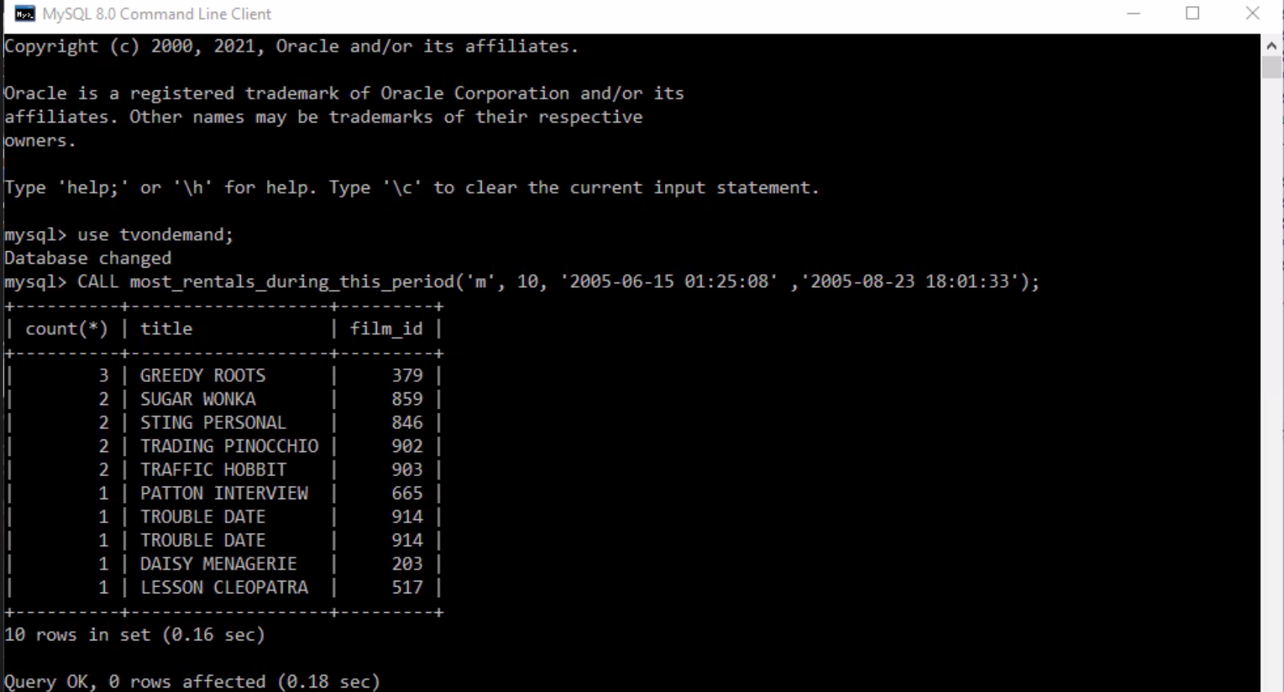

3.2

DELIMITER $

DROP PROCEDURE IF EXISTS rentals_of_date$

CREATE PROCEDURE rentals_of_date(IN cust_email VARCHAR(50), IN date1 DATETIME, OUT sum_of_rentals INT(10))

BEGIN

DECLARE end_date DATETIME;

DECLARE start_date DATETIME;

SET @start_date = date1;

SET @end_date = DATE_ADD(date1, INTERVAL 1 DAY); /*end_date = date1 + 1 day */

SELECT @start_date;

SELECT @end_date;

SELECT count(*) INTO sum_of_rentals

FROM customer

INNER JOIN rental ON customer.customer_id=rental.customer_id

WHERE customer.email=cust_email AND rental.rental_date >= @start_date AND rental.rental_date < @end_date

GROUP BY rental.customer_id;

IF (@sum_of_rentals = null) THEN

set @sum_of_rentals = 0;

end if;

END$

DELIMITER ;

/*------------------------------------------------------------------------*/

SET @x=0;

CALL rentals_of_date('LUIS.YANEZ@sakilacustomer.org','2005-06-15', @x);

SELECT @x;

και το αποτέλεσμα του κώδικα είναι το εξής:

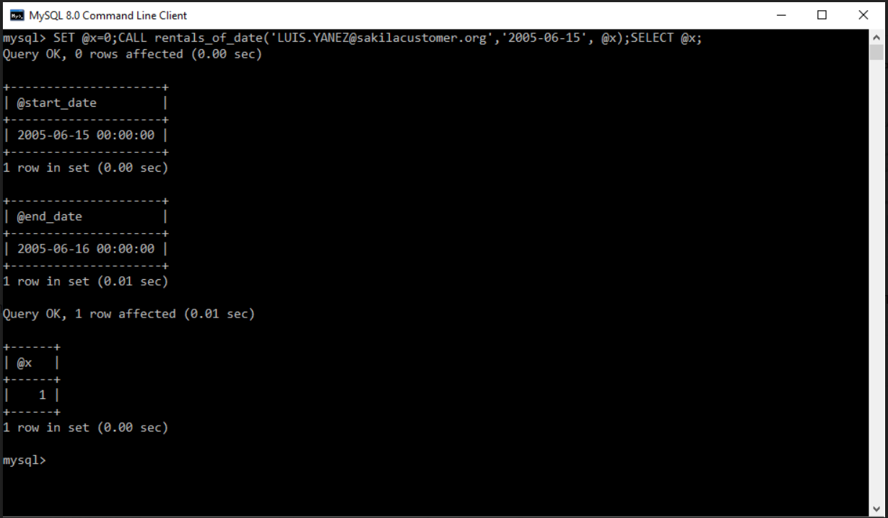

3.3

use tvondemand;

/* 3η stored procedure */

DELIMITER $

DROP PROCEDURE IF EXISTS esoda_from_payments_per_month$

CREATE PROCEDURE esoda_from_payments_per_month ()

BEGIN

DECLARE series_income DECIMAL(5,2);

DECLARE movies_income DECIMAL(5,2);

DECLARE end_date DATETIME;

DECLARE start_date DATETIME;

DECLARE final_date DATETIME;

SET series_income = 0.0;

SET movies_income =0.0;

SET @start_date = '2005-05-01 00:00:00';

SET @end_date = DATE_ADD(@start_date, INTERVAL 1 MONTH);

/*select @start_date;*/

/*select @end_date;*/

SELECT MAX(rental_date) INTO final_date

FROM rental;

/*select final_date;*/

WHILE (@end_date<=DATE_ADD(final_date, INTERVAL 1 MONTH)) DO

SET series_income = 0.0;

SET movies_income =0.0;

SELECT SUM(amount) INTO movies_income

FROM payment

INNER JOIN rental ON payment.rental_id = rental.rental_id

INNER JOIN inventory ON inventory.inventory_id = rental.inventory_id

where payment.payment_date >= @start_date AND payment.payment_date < @end_date AND inventory.series_id IS null;

IF (movies_income IS NULL) THEN

SELECT @start_date, @end_date, 'NO MOVIES INCOME';

ELSE

SELECT @start_date, @end_date ,movies_income, 'MOVIES';

END IF;

SELECT SUM(amount) INTO series_income

FROM payment

INNER JOIN rental ON payment.rental_id = rental.rental_id

INNER JOIN inventory ON inventory.inventory_id = rental.inventory_id

where payment.payment_date >= @start_date AND payment.payment_date < @end_date AND inventory.film_id IS null;

IF (series_income IS NULL) THEN

SELECT @start_date, @end_date, 'NO SERIES INCOME';

ELSE

SELECT @start_date, @end_date ,movies_income, 'SERIES';

END IF;

SET @start_date = DATE_ADD(@start_date, INTERVAL 1 MONTH);

SET @end_date = DATE_ADD(@end_date, INTERVAL 1 MONTH);

END WHILE;

END $

DELIMITER ;

/* select * from payment ORDER BY payment_date ASC; */

CALL esoda_from_payments_per_month();

και το αποτέλεσμα της εκτέλεσης του κώδικα είναι το εξής:

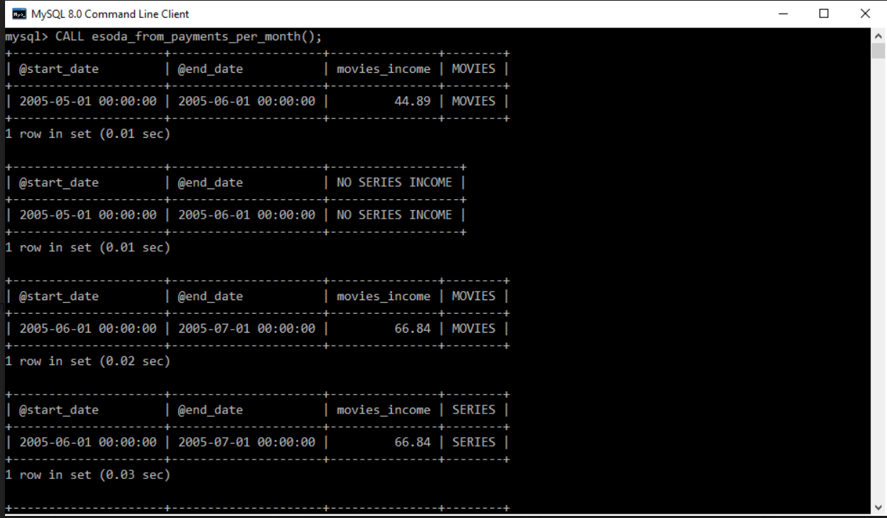

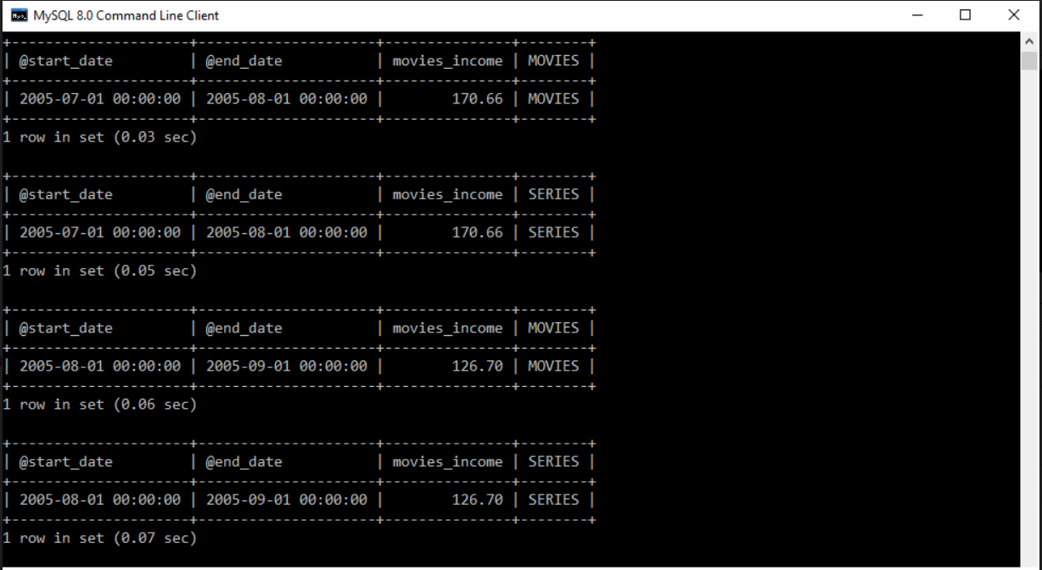

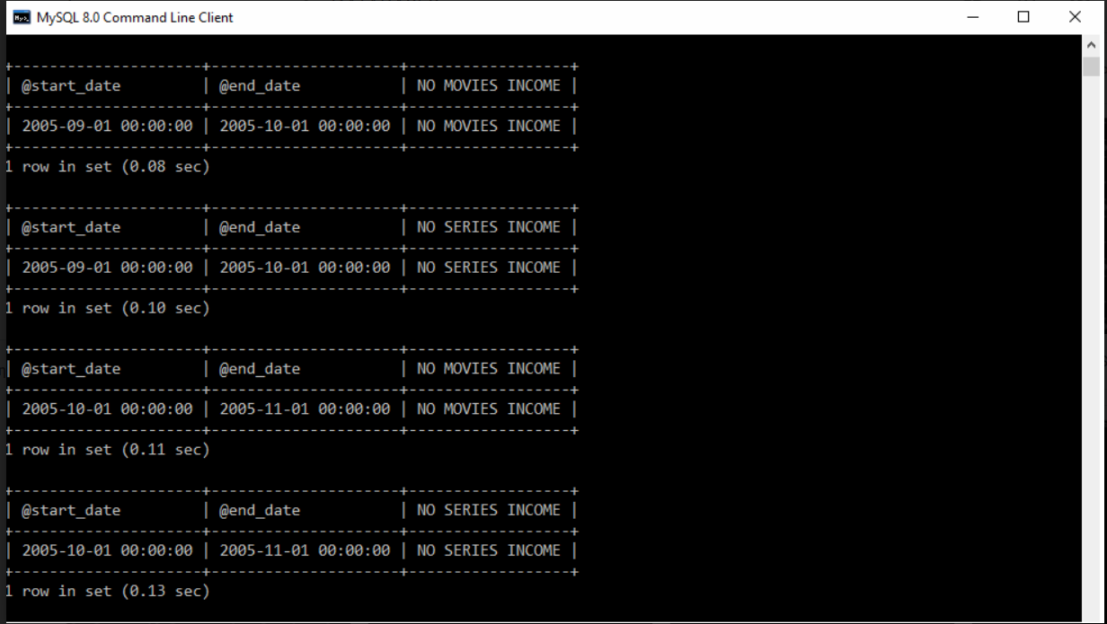

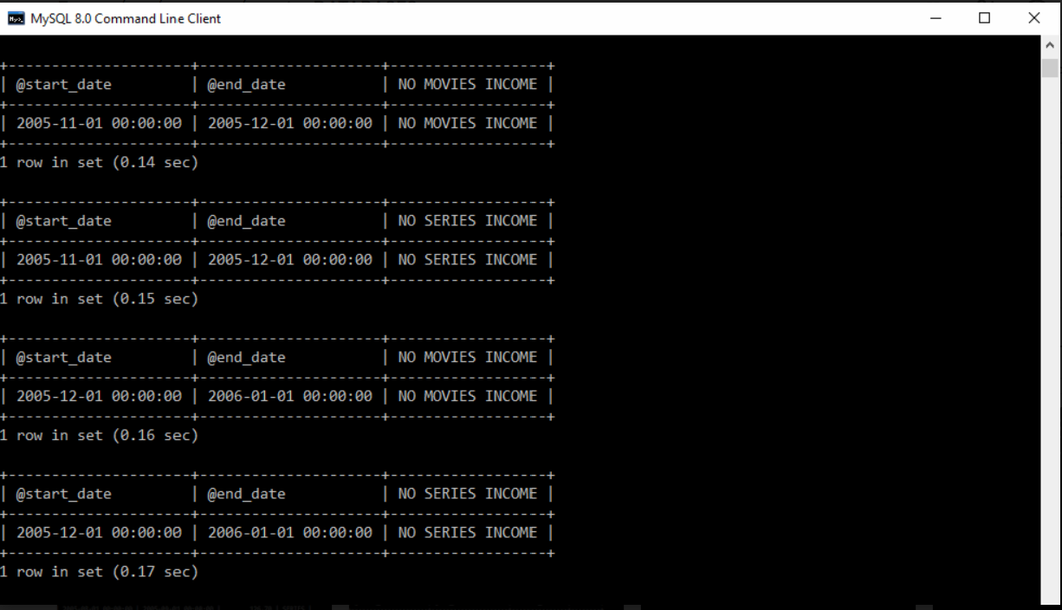

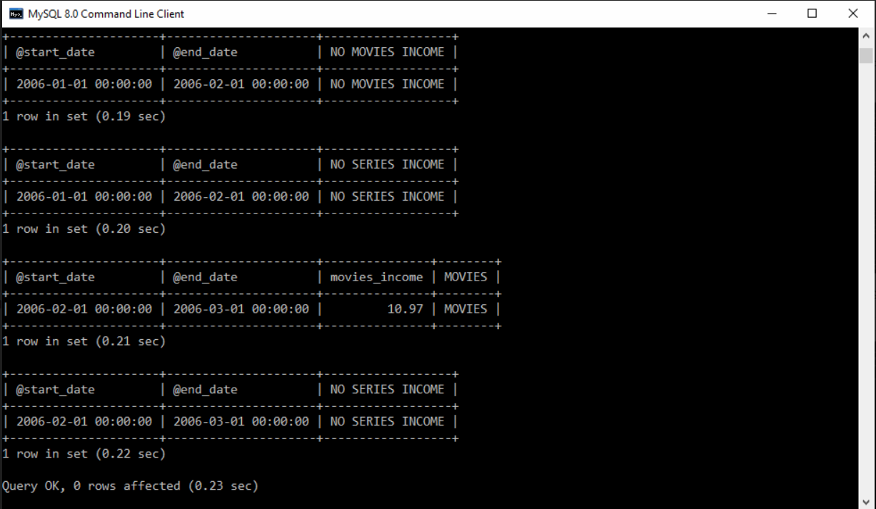

3.4α

/* stored procedure 3.4 α) */

/*DROP INDEX actors_between_those_names_idx_1;*/

/*DROP INDEX actors_between_those_names_idx_2;*/

CREATE INDEX actors_between_those_names_idx_1

ON actor(first_name);

CREATE INDEX actors_between_those_names_idx_2

ON actor(last_name);

DELIMITER $

DROP PROCEDURE IF EXISTS actors_between_those_names$

CREATE PROCEDURE actors_between_those_names(IN surname1 VARCHAR(45),IN surname2 VARCHAR(45))

BEGIN

/*DECLARE eponimo1 VARCHAR(45);*/

/*DECLARE eponimo2 VARCHAR(45);*/

/*SET @eponimo1 = surname1;*/

/*SET @eponimo2 = surname2;*/

SELECT first_name, last_name, COUNT(last_name) AS amount_of_actors_between_those_names

FROM actor

/* WITH (INDEX(actors_between_those_names_idx_1)) */

WHERE last_name >= surname1 AND last_name <= surname2

ORDER BY last_name ASC;

/* WHERE last_name BETWEEN surname1 AND surname2 */

END$

DELIMITER ;

/*SELECT * FROM actor ORDER BY last_name ASC;*/

CALL actors_between_those_names('Ali', 'Berg');

και το αποτέλεσμα της εκτέλεσης του κώδικα είναι το εξής:

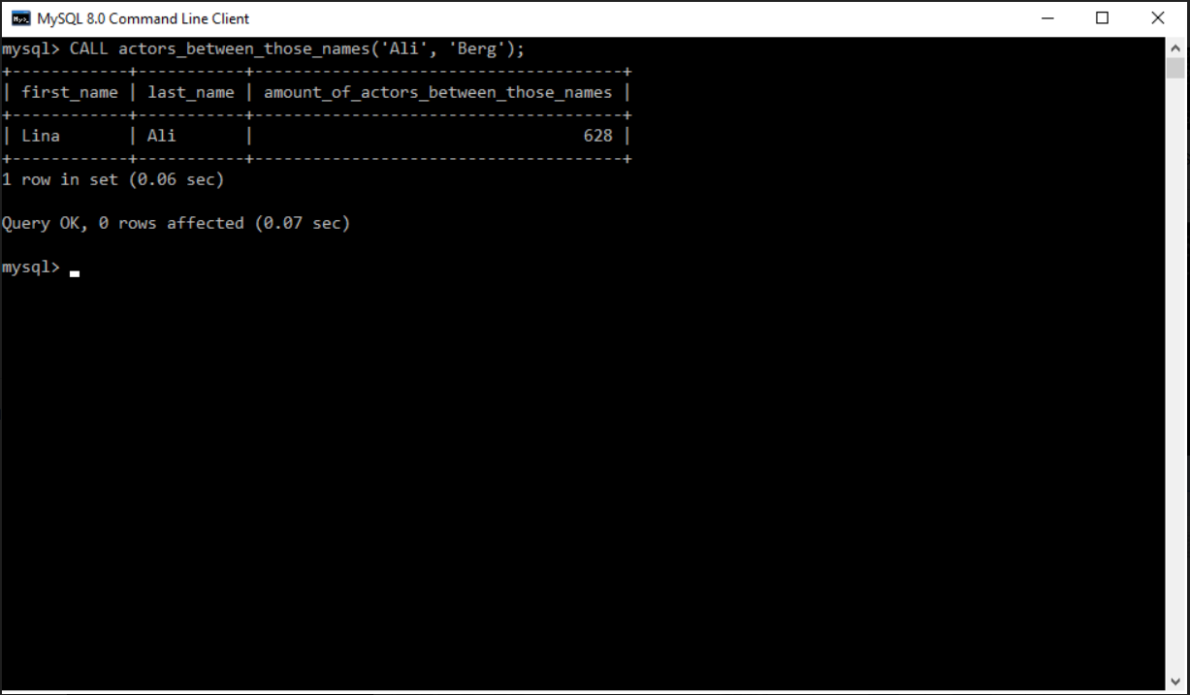

3.4β

/* stored procedure 3.4 β) */

CREATE INDEX actors_between_those_names_idx_1

ON actor(first_name);

CREATE INDEX actors_between_those_names_idx_2

ON actor(last_name);

DELIMITER $

DROP PROCEDURE IF EXISTS actors_with_this_surname$

CREATE PROCEDURE actors_with_this_surname(IN surname VARCHAR(45))

BEGIN

SELECT first_name, last_name/*, COUNT(last_name)*/

FROM actor

WHERE last_name = surname;

IF ( (SELECT COUNT(last_name) FROM actor WHERE last_name = surname) >= 2 ) THEN

SELECT COUNT(last_name) AS amount_of_actors_with_this_surname

FROM actor

WHERE last_name = surname;

END IF;

END$

DELIMITER ;

/*SELECT * FROM actor ORDER BY last_name ASC;*/

CALL actors_with_this_surname('Boltoni'); /*το επωνυμο Boltoni εχει μονο μια εγγραφη στον πινακα actor, αρα ειναι η οριακη περιπτωση που ζηταμε*/

και το αποτέλεσμα της εκτέλεσης του κώδικα είναι το εξής:

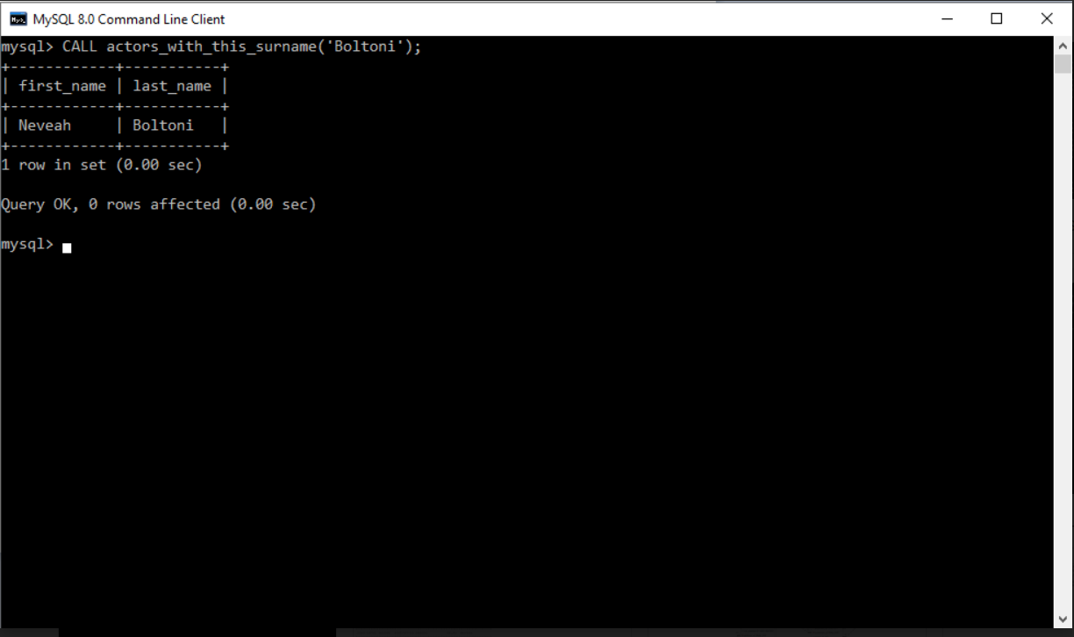

Πέρα από τις stored procedures που ζητήθηκαν από την εκφώνηση, χρειάστηκε επιπρόσθετα να υλοποιήσουμε και τις παρακάτω 3 stored procedures οι οποίες χρησιμεύουν για τον έλεγχο του login των customer, employee και administrator:

1. stored procedure για ελεγχο login χρηστη customer

DELIMITER $

DROP PROCEDURE IF EXISTS LoginCheckForCustomer$

CREATE PROCEDURE LoginCheckForCustomer (IN email_given_from_user VARCHAR(50), IN password_given_from_user VARCHAR(50), OUT login TINYINT(1) )

BEGIN

DECLARE email_given VARCHAR(50);

DECLARE password_given VARCHAR(50);

SET email_given = email_given_from_user;

SET password_given = password_given_from_user;

SELECT first_name , last_name

FROM customer

WHERE email = email_given AND cus_password = password_given;

IF ( (SELECT COUNT(first_name) FROM customer WHERE email = email_given AND cus_password = password_given) = 1 AND

(SELECT COUNT(last_name) FROM customer WHERE email = email_given AND cus_password = password_given) = 1

) THEN

SET login=1;

ELSE

SET login=0;

END IF;

END$

DELIMITER ;

SET @x=0;

CALL LoginCheckForCustomer ('ANNA.HILL@sakilacustomer.org' , '!12345!', @x);

SELECT @x;

/* SELECT * FROM customer; */

***------------- ΑΙΤΙΟΛΟΓΗΣΗ ΤΟΥ ΚΩΔΙΚΑ -----------------***

Δίνονται ως ορίσματα εισόδου IN το email και ο κωδικός του χρήστη και μια μεταβλητή OUT

Στην IF έπρεπε να βρούμε μια λογική συνθήκη ώστε όταν ο χρήστης δίνει τα σωστά στοιχεία να εκτυπώνει welcome.

Αν βάζαμε μέσα στη συνθήκη της if όλη τη SELECT first_name , last_name

FROM customer

WHERE email = email_given AND cus_password = password_given;

θα βγάλει λογικό σφάλμα διότι το αποτέλεσμα της συγκεκριμένης select (εφόσον τα δεδομένα που δίνει η χρήστης είναι σωστά και περιέχονται στη ΒΔ) είναι 2 στήλες first_name , last_name με δεδομένα KAI OXI boolean λογική τιμή (δηλαδή true ή false).

Η if μέσα στη συνθήκη της απαιτεί να υπάρχει μια πρόταση/έκφραση η οποία θα είναι true ή false, πχ x > 10.

Επομένως, για να μετατρέψουμε το αποτέλεσμα που επιστρέφει η select (δηλαδή τις 2 στήλες first_name , last_name με δεδομένα) σε λογική τιμή σκεφτήκαμε με την εξής λογική:

Αν ο χρήστης δώσει σωστά δεδομένα , τότε το αποτέλεσμα της SELECT first_name , last_name

FROM customer

WHERE email = email_given AND cus_password = password_given;

θα είναι δύο στήλες first_name , last_name , δηλαδή 1 και 1 (σε πλήθος).

Άρα, αυτό που χρειάζεται είναι να προσθέσουμε την συνάρτηση COUNT για να μετρήσει αυτό το ‘’ 1 και 1 (σε πλήθος)’’ , διότι αν τα στοιχεία που δώσει είναι λανθασμένα τότε δε θα επιστραφούν οι στήλες first_name , last_name , δηλαδή οι δύο στήλες θα είναι 0 και 0 (σε πλήθος).

Άρα, για να είναι το COUNT(first_name) = 1 ΚΑΙ το COUNT(last_name) = 1 ( δηλαδή 1 και 1 (σε πλήθος) ) , θα πρέπει οπωσδήποτε ο χρήστης να έχει δώσει σωστά στοιχεία email και password στην αρχή.

Σε οποιαδήποτε άλλη περίπτωση (δηλαδή αν δώσει μόνο σωστό email ή μόνο σωστό password ή κανένα από τα δύο σωστά) τότε το ένα απ’ τα δύο ή και τα δύο COUNT θα έχει τιμή 0, το οποίο παραβαίνει τη συνθήκη εντός της if που υπαγορεύει να είναι ίσα με 1 και τα δύο(λογικό AND) , οπότε εξαιτίας αυτής της παραβίασης το λογικό AND θα είναι false, οπότε η συνθήκη μέσα στην if θα είναι false.

Εντελώς αντίστοιχα είναι και η αιτιολόγηση για τις άλλες δύο stored procedures για τους employee και administrator.

1. stored procedure για ελεγχο login χρηστη employee

DELIMITER $

DROP PROCEDURE IF EXISTS LoginCheckForEmployee $

CREATE PROCEDURE LoginCheckForEmployee ( IN email_given_from_user VARCHAR(50), IN password_given_from_user VARCHAR(50), OUT login TINYINT(1) )

BEGIN

DECLARE email_given VARCHAR(50);

DECLARE password_given VARCHAR(50);

SET email_given = email_given_from_user;

SET password_given = password_given_from_user;

SELECT emp_first_name , emp_last_name

FROM employee

WHERE emp_email = email_given AND emp_password = password_given;

IF ( (SELECT COUNT(emp_first_name) FROM employee WHERE emp_email = email_given AND emp_password = password_given) = 1 AND

(SELECT COUNT(emp_last_name) FROM employee WHERE emp_email = email_given AND emp_password = password_given) = 1

) THEN

SET login=1;

ELSE

SET login=0;

END IF;

END$

DELIMITER ;

SET @x=0;

CALL LoginCheckForEmployee ('nikos1@gmail.com' , 'nikos1', @x);

SELECT @x;

/* SELECT * FROM employee; */

1. stored procedure για ελεγχο login χρηστη administrator

DELIMITER $

DROP PROCEDURE IF EXISTS LoginCheckForAdministrator $

CREATE PROCEDURE LoginCheckForAdministrator ( IN email_given_from_user VARCHAR(50), IN password_given_from_user VARCHAR(50), OUT login TINYINT(1))

BEGIN

DECLARE email_given VARCHAR(50);

DECLARE password_given VARCHAR(50);

SET email_given = email_given_from_user;

SET password_given = password_given_from_user;

SELECT admin_first_name , admin_last_name

FROM administrator

WHERE admin_email = email_given AND admin_password = password_given;

IF ( (SELECT COUNT(admin_first_name) FROM administrator WHERE admin_email = email_given AND admin_password = password_given) = 1 AND

(SELECT COUNT(admin_last_name) FROM administrator WHERE admin_email = email_given AND admin_password = password_given) = 1

) THEN

SET login=1;

ELSE

SET login=0;

END IF;

END$

DELIMITER ;

SET @x=0;

CALL LoginCheckForAdministrator ('nikos1@gmail.com' , 'nikos1', @x);

SELECT @x;

/* SELECT * FROM administrator; */

***Κεφάλαιο 4: Triggers***

4.1 και 4.2

ο κώδικας του trigger 4.1 είναι ο εξής:

USE tvondemand;

/**********************************************************************************************************************/

DROP TRIGGER IF EXISTS payment_insert;

DELIMITER $

CREATE TRIGGER payment_insert AFTER INSERT ON payment

FOR EACH ROW

BEGIN

INSERT INTO log_table VALUES(DEFAULT, NULL, NEW.payment_id, 'NEW PAYMENT (INSERT)', NEW.customer_id, CURDATE());

END$

DELIMITER ;

/**********************************************************************************************************************/

DROP TRIGGER IF EXISTS payment_update;

DELIMITER $

CREATE TRIGGER payment_update AFTER UPDATE ON payment

FOR EACH ROW

BEGIN

INSERT INTO log_table VALUES(DEFAULT, NULL, NEW.payment_id, 'PAYMENT UPDATED (UPDATE)', NEW.customer_id, CURDATE());

END$

DELIMITER ;

/**********************************************************************************************************************/

DROP TRIGGER IF EXISTS payment_delete;

DELIMITER $

CREATE TRIGGER payment_delete BEFORE DELETE ON payment

FOR EACH ROW

BEGIN

DECLARE rental_id_var INT;

DECLARE customer_id_var SMALLINT UNSIGNED;

SET @rental_id_var = OLD.rental_id;

SET @customer_id_var = OLD.customer_id;

INSERT INTO log_table VALUES(DEFAULT, NULL, @rental_id_var, 'RENTAL DELETED (DELETE)', @customer_id_var, CURDATE());

END$

DELIMITER ;

/**********************************************************************************************************************/

/**********************************************************************************************************************/

DROP TRIGGER IF EXISTS rental_insert;

DELIMITER $

CREATE TRIGGER rental_insert AFTER INSERT ON rental

FOR EACH ROW

BEGIN

INSERT INTO log_table VALUES(DEFAULT, NEW.rental_id, NULL, 'NEW RENTAL (INSERT)', NEW.customer_id, CURDATE());

END$

DELIMITER ;

/**********************************************************************************************************************/

DROP TRIGGER IF EXISTS rental_update;

DELIMITER $

CREATE TRIGGER rental_update AFTER UPDATE ON rental

FOR EACH ROW

BEGIN

INSERT INTO log_table VALUES(DEFAULT, NEW.rental_id, NULL, 'RENTAL UPDATED (UPDATE)', NEW.customer_id, CURDATE());

END$

DELIMITER ;

/**********************************************************************************************************************/

DROP TRIGGER IF EXISTS rental_delete;

DELIMITER $

CREATE TRIGGER rental_delete BEFORE DELETE ON rental

FOR EACH ROW

BEGIN

DECLARE rental_id_var INT;

DECLARE customer_id_var SMALLINT UNSIGNED;

SET @rental_id_var = OLD.rental_id;

SET @customer_id_var = OLD.customer_id;

INSERT INTO log_table VALUES(DEFAULT, @rental_id_var, NULL, 'RENTAL DELETED (DELETE)', @customer_id_var, CURDATE());

END$

DELIMITER ;

/**********************************************************************************************************************/

ο κώδικας του trigger 4.2 είναι ο εξής:

/*3.2 Stored procedure στην οποία δίνεται το email ενός πελάτη και μια ημερομηνία.

Επιστρέφει τον αριθμό των ενοικιάσεων που έχει κάνει αυτήν την ημερομηνία.

Οι ενοικιάσεις μπορούν να αφορούν ταινίες ή σειρές ή και τα δυο,

ανάλογα με το τύπο εγγραφής που έχει κάνει στην υπηρεσία.*/

/*

Trigger ο οποίος για κάθε τρίτη φορά που ο ίδιος

χρήστης θα αιτείται να δει ταινία

ή επεισόδιο σειράς

μέσα στην ιδία ημέρα θα έχει έκπτωση 50%.

(Μπορεί να χρησιμοποιηθεί το ερώτημα 3.2)*/

DROP TRIGGER IF EXISTS discountTrigger;

DELIMITER $

CREATE TRIGGER discountTrigger AFTER INSERT ON rental

FOR EACH ROW

BEGIN

DECLARE end_date DATETIME;

DECLARE start_date DATETIME;

DECLARE tot_rentals INT;

DECLARE customer_reg ENUM('MOVIES','SERIES','SERIES AND MOVIES');

SET @start_date = NEW.rental_date;/*Ορισμός αρχικής ημερομηνίας*/

SET @end_date = DATE_ADD(NEW.rental_date, INTERVAL 1 DAY); /*Ορισμός τελικής ημερομηνίας (επόμενη μέρα)*/

SET @tot_rentals=0;

SELECT type_of_reg INTO @customer_reg /*Εύρεση τύπου εγγραφής του πελάτη για την αντίστοιχη χρέωση*/

FROM customer

INNER JOIN rental ON rental.customer_id=customer.customer_id

WHERE rental.customer_id=NEW.customer_id

GROUP BY rental.customer_id;

SELECT count(*) INTO @tot_rentals /*Εύρεση συνόλου αγορών μέσα στη μέρα*/

FROM rental

WHERE customer_id = NEW.customer_id AND rental.rental_date >= @start_date AND rental.rental_date < @end_date;

INSERT INTO payment VALUES(DEFAULT, NEW.customer_id, NEW.rental_id, 0.0, CURDATE()); #INSERT INTO `payment` (`payment_id`, `customer_id`, `rental_id`, `amount`, `payment_date`) VALUES

IF(@customer_reg = 'MOVIES') THEN

UPDATE payment SET amount=0.4 WHERE payment.rental_id=NEW.rental_id;

IF(MOD(@tot_rentals,3)=0) THEN

UPDATE payment SET amount=0.2 WHERE payment.rental_id=NEW.rental_id;

END IF;

ELSEIF(@customer_reg = 'SERIES') THEN

UPDATE payment SET amount=0.2 WHERE payment.rental_id=NEW.rental_id;

IF(MOD(@tot_rentals,3)=0) THEN

UPDATE payment SET amount=0.1 WHERE payment.rental_id=NEW.rental_id;

END IF;

ELSE

UPDATE payment SET amount=0.1 WHERE payment.rental_id=NEW.rental_id;

IF(MOD(@tot_rentals,3)=0) THEN

UPDATE payment SET amount=0.05 WHERE payment.rental_id=NEW.rental_id;

END IF;

END IF;

END$

DELIMITER ;

/*INSERT INTO payment VALUES(DEFAULT, 33, 16000, 0.1, CURDATE());*/

/*INSERT INTO rental VALUES(16002, CURDATE(), 3774, 33);*/

/*DELETE FROM rental WHERE rental_id=16002;*/

/*(16003, CURDATE(), 3774, 35);*/

και το αποτέλεσμα των trigger 4.1 (ο 1ος εκτυπωμένος πίνακας της φωτό) και 4.2 (ο 2ος εκτυπωμένος πίνακας της φωτό) είναι το εξής:

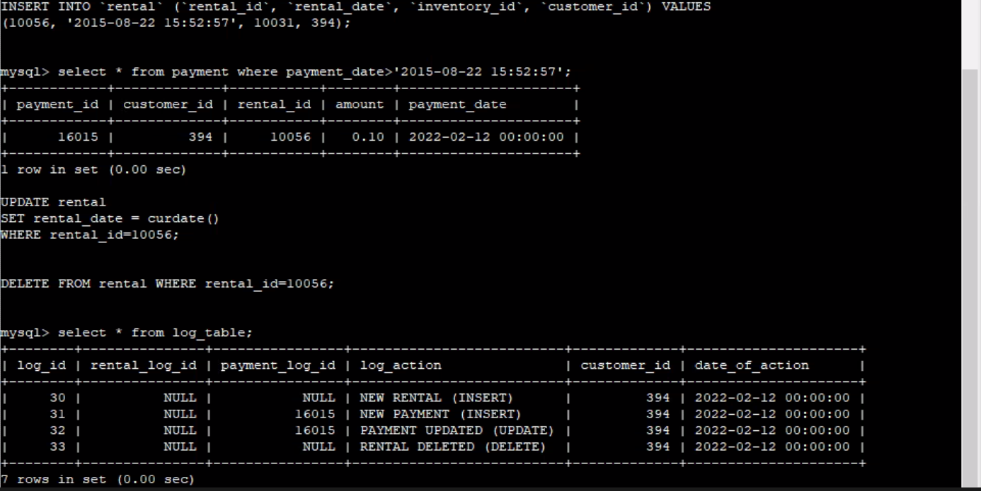

Πρώτα κάναμε ένα insert μια νέα εγγραφή ενοικίασης στον πίνακα rental , έπειτα ελέγξαμε την ενοικίαση αυτή ώστε να δούμε αν έχει γίνει η έκπτωση , η οποία έκπτωση δεν έχει γίνει καθώς ο πελάτης αυτός δεν έχει κάνει 3 ενοικιάσεις στην ίδια ημερομηνία, άρα το αποτέλεσμα που βγαίνει είναι σωστό. Έπειτα κάνουμε update στην νέα εγγραφή που κάναμε insert, έπειτα διαγράφουμε την εγγραφή, και τέλος ελέγχουμε τον πίνακα log_table ώστε να δούμε εάν έχουν καταγραφεί οι ενέργειες.

4.3

ο κώδικας του trigger 4.3 είναι ο εξής:

DROP TRIGGER IF EXISTS ChangeCustomerDataForbidden;

DELIMITER $

CREATE TRIGGER ChangeCustomerDataForbidden

BEFORE UPDATE ON customer

FOR EACH ROW

BEGIN

IF NEW.customer_id != OLD.customer_id THEN

SIGNAL SQLSTATE VALUE '45000'

SET MESSAGE_TEXT = 'Invalid operation! You cannot change your personal customer data.';

END IF;

IF NEW.first_name != OLD.last_name THEN

SIGNAL SQLSTATE VALUE '45000'

SET MESSAGE_TEXT = 'Invalid operation! You cannot change your personal customer data.';

END IF;

IF NEW.last_name != OLD.last_name THEN

SIGNAL SQLSTATE VALUE '45000'

SET MESSAGE_TEXT = 'Invalid operation! You cannot change your personal customer data.';

END IF;

IF NEW.email != OLD.email THEN

SIGNAL SQLSTATE VALUE '45000'

SET MESSAGE_TEXT = 'Invalid operation! You cannot change your personal customer data.';

END IF;

IF NEW.cus_password != OLD.cus_password THEN

SIGNAL SQLSTATE VALUE '45000'

SET MESSAGE_TEXT = 'Invalid operation! You cannot change your personal customer data.';

END IF;

IF NEW.address_id != OLD.address_id THEN

SIGNAL SQLSTATE VALUE '45000'

SET MESSAGE_TEXT = 'Invalid operation! You cannot change your personal customer data.';

END IF;

IF NEW.active != OLD.active THEN

SIGNAL SQLSTATE VALUE '45000'

SET MESSAGE_TEXT = 'Invalid operation! You cannot change your personal customer data.';

END IF;

IF NEW.create_date != OLD.create_date THEN

SIGNAL SQLSTATE VALUE '45000'

SET MESSAGE_TEXT = 'Invalid operation! You cannot change your personal customer data.';

END IF;

IF NEW.type_of_reg != OLD.type_of_reg THEN

SIGNAL SQLSTATE VALUE '45000'

SET MESSAGE_TEXT = 'Invalid operation! You cannot change your personal customer data.';

END IF;

END$

DELIMITER ;

/*ελεγχος ορθης λειτουργιας του trigger*/

/*SELECT * FROM customer;*/

και το αποτέλεσμα του κώδικα για τον έλεγχο της μεταβλητής customer_id είναι το εξής:

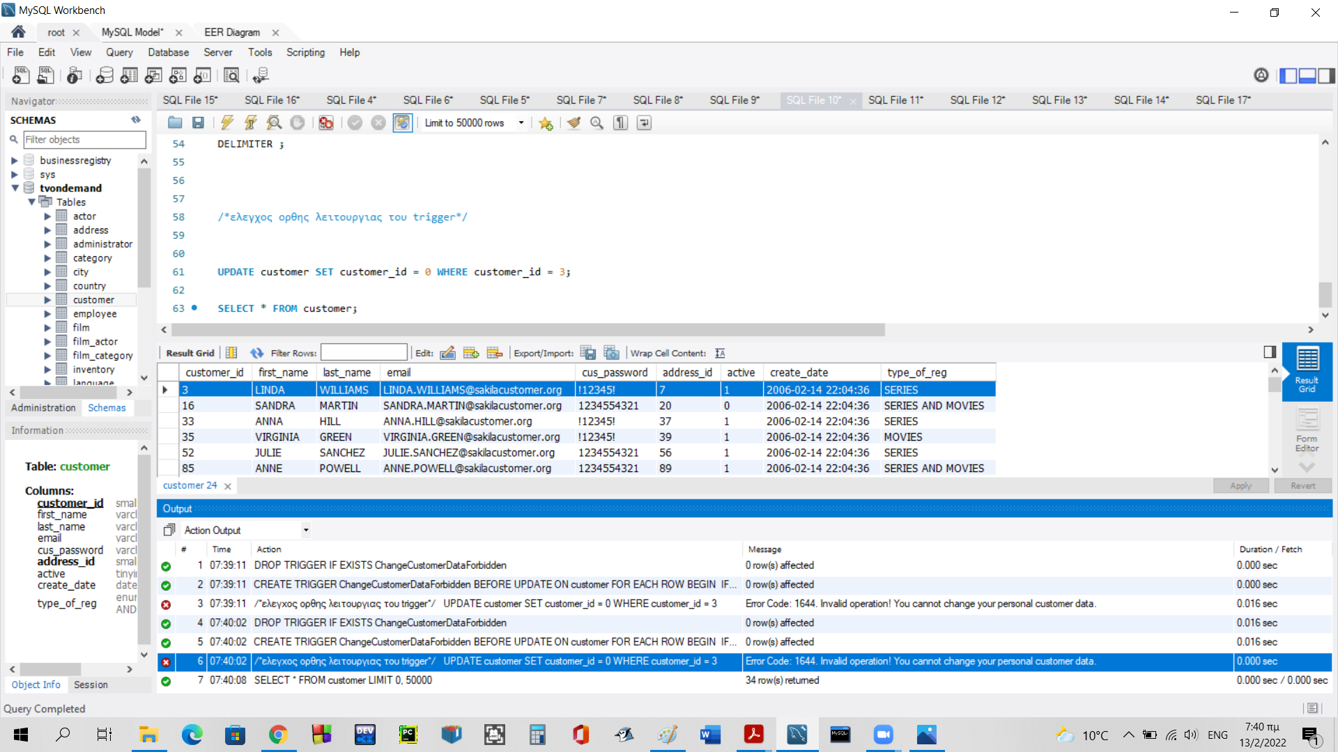

και το αποτέλεσμα του κώδικα για τον έλεγχο της μεταβλητής first_name είναι το εξής:

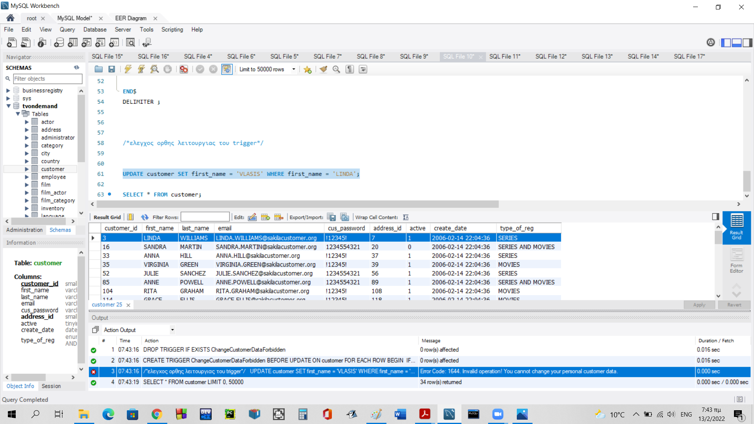

και το αποτέλεσμα του κώδικα για τον έλεγχο της μεταβλητής last_name είναι το εξής:

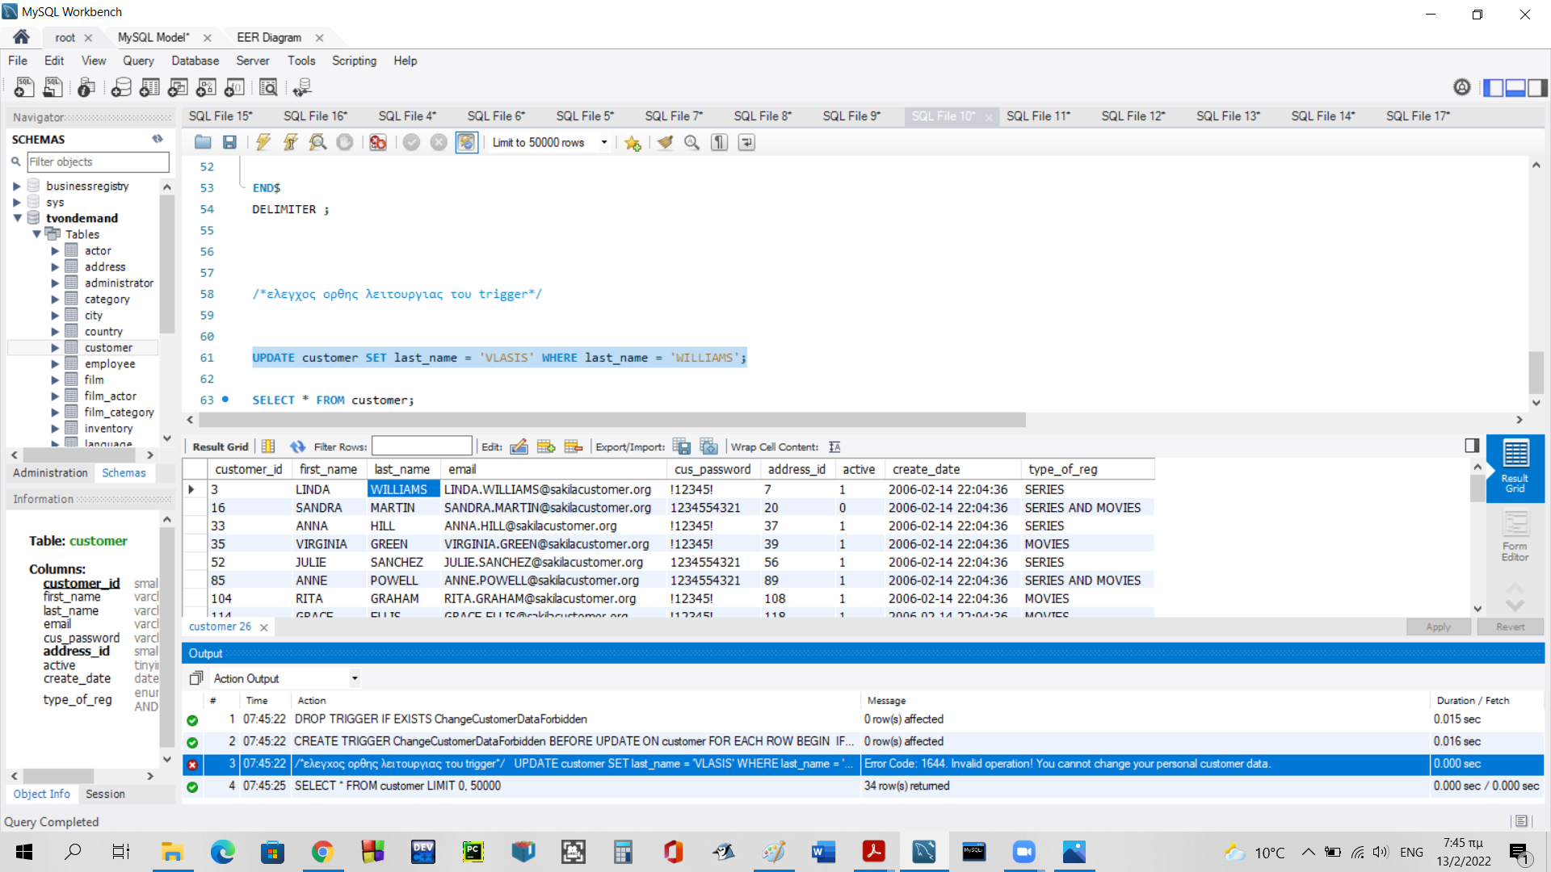

και το αποτέλεσμα του κώδικα για τον έλεγχο της μεταβλητής email είναι το εξής:

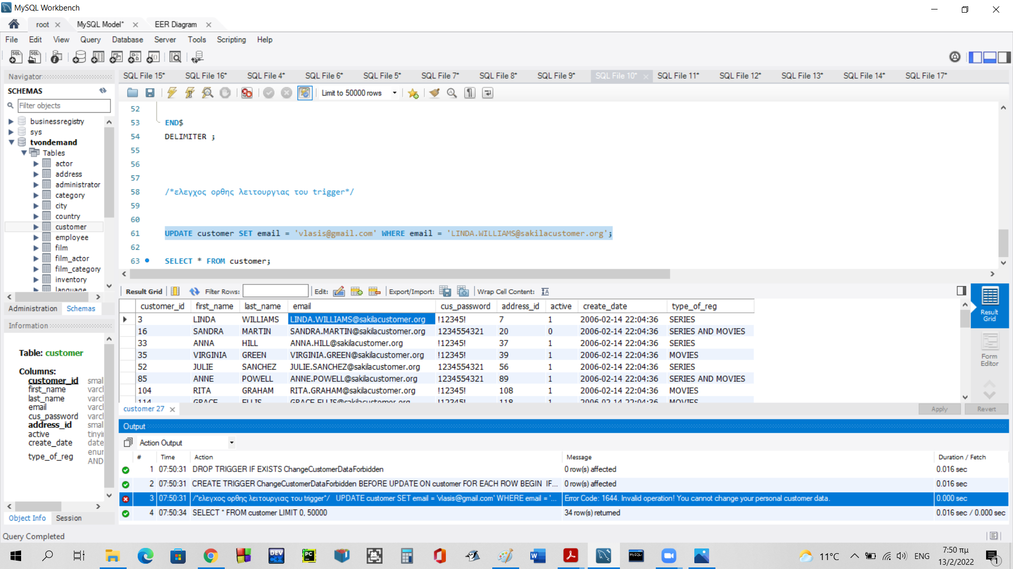

και το αποτέλεσμα του κώδικα για τον έλεγχο της μεταβλητής cus_password είναι το εξής:

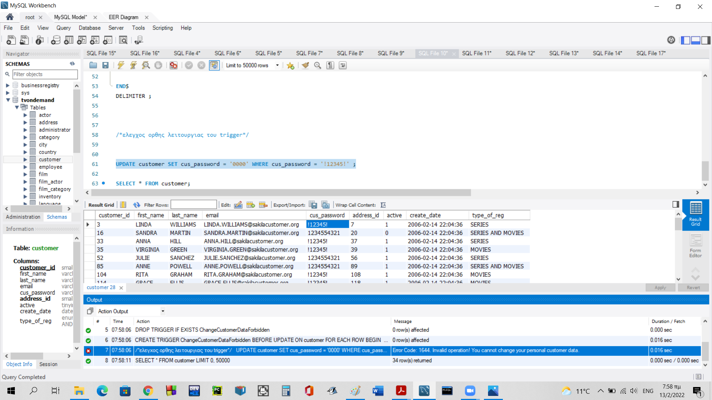

και το αποτέλεσμα του κώδικα για τον έλεγχο της μεταβλητής address_id είναι το εξής:

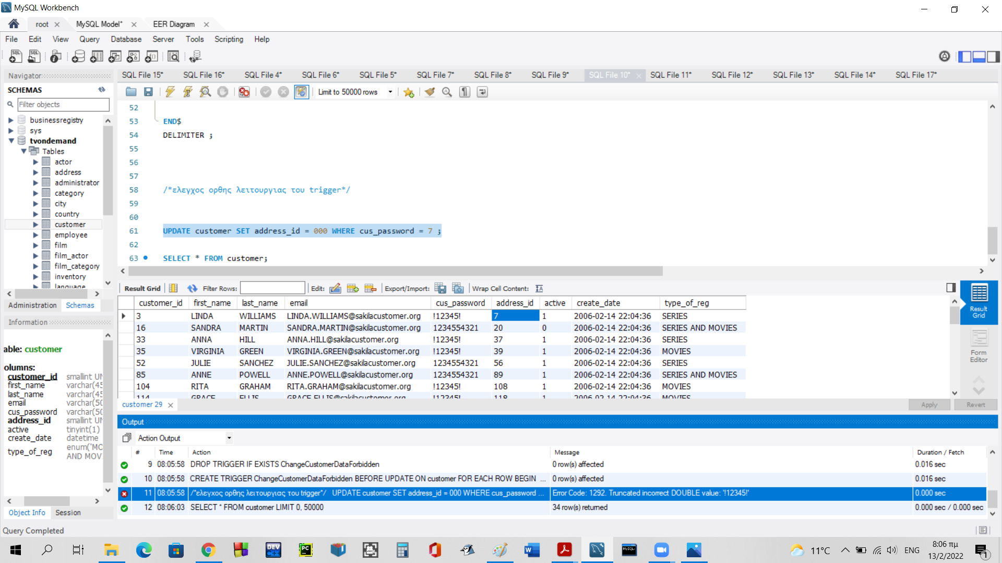

και το αποτέλεσμα του κώδικα για τον έλεγχο της μεταβλητής active είναι το εξής:

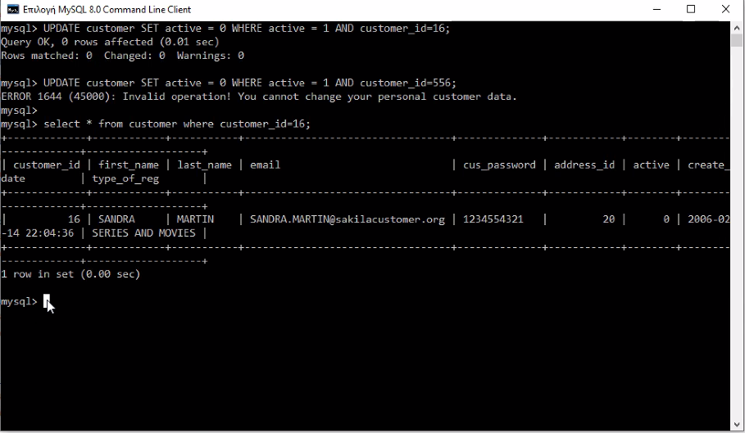

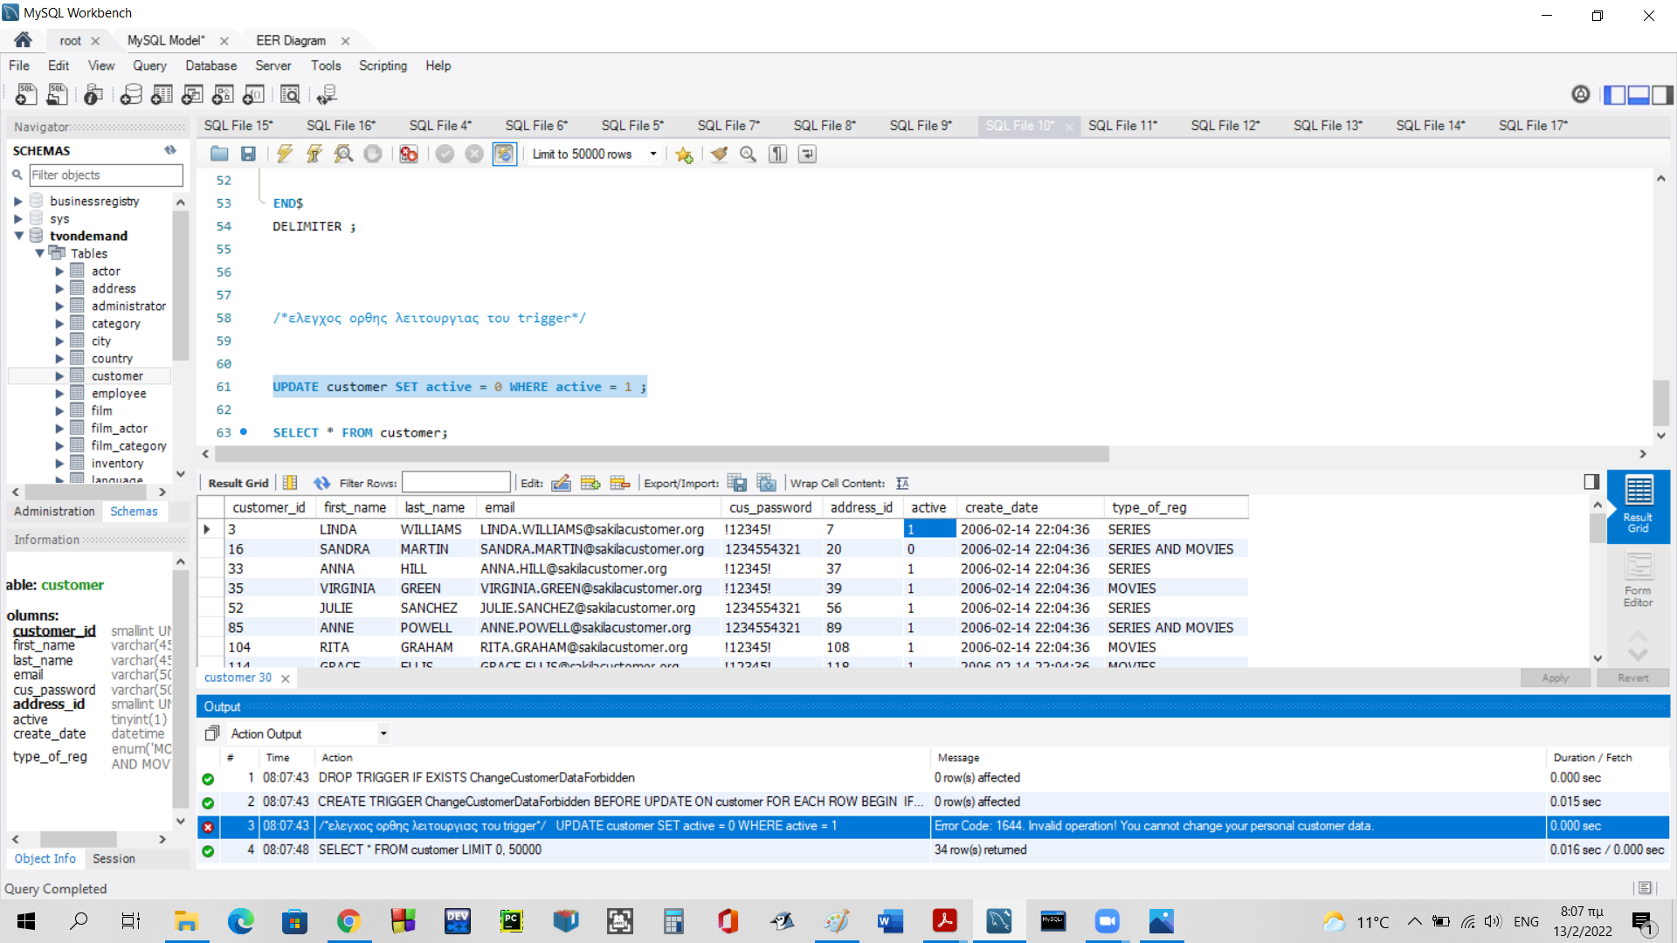

και το αποτέλεσμα του κώδικα για τον έλεγχο της μεταβλητής create_date είναι το εξής:

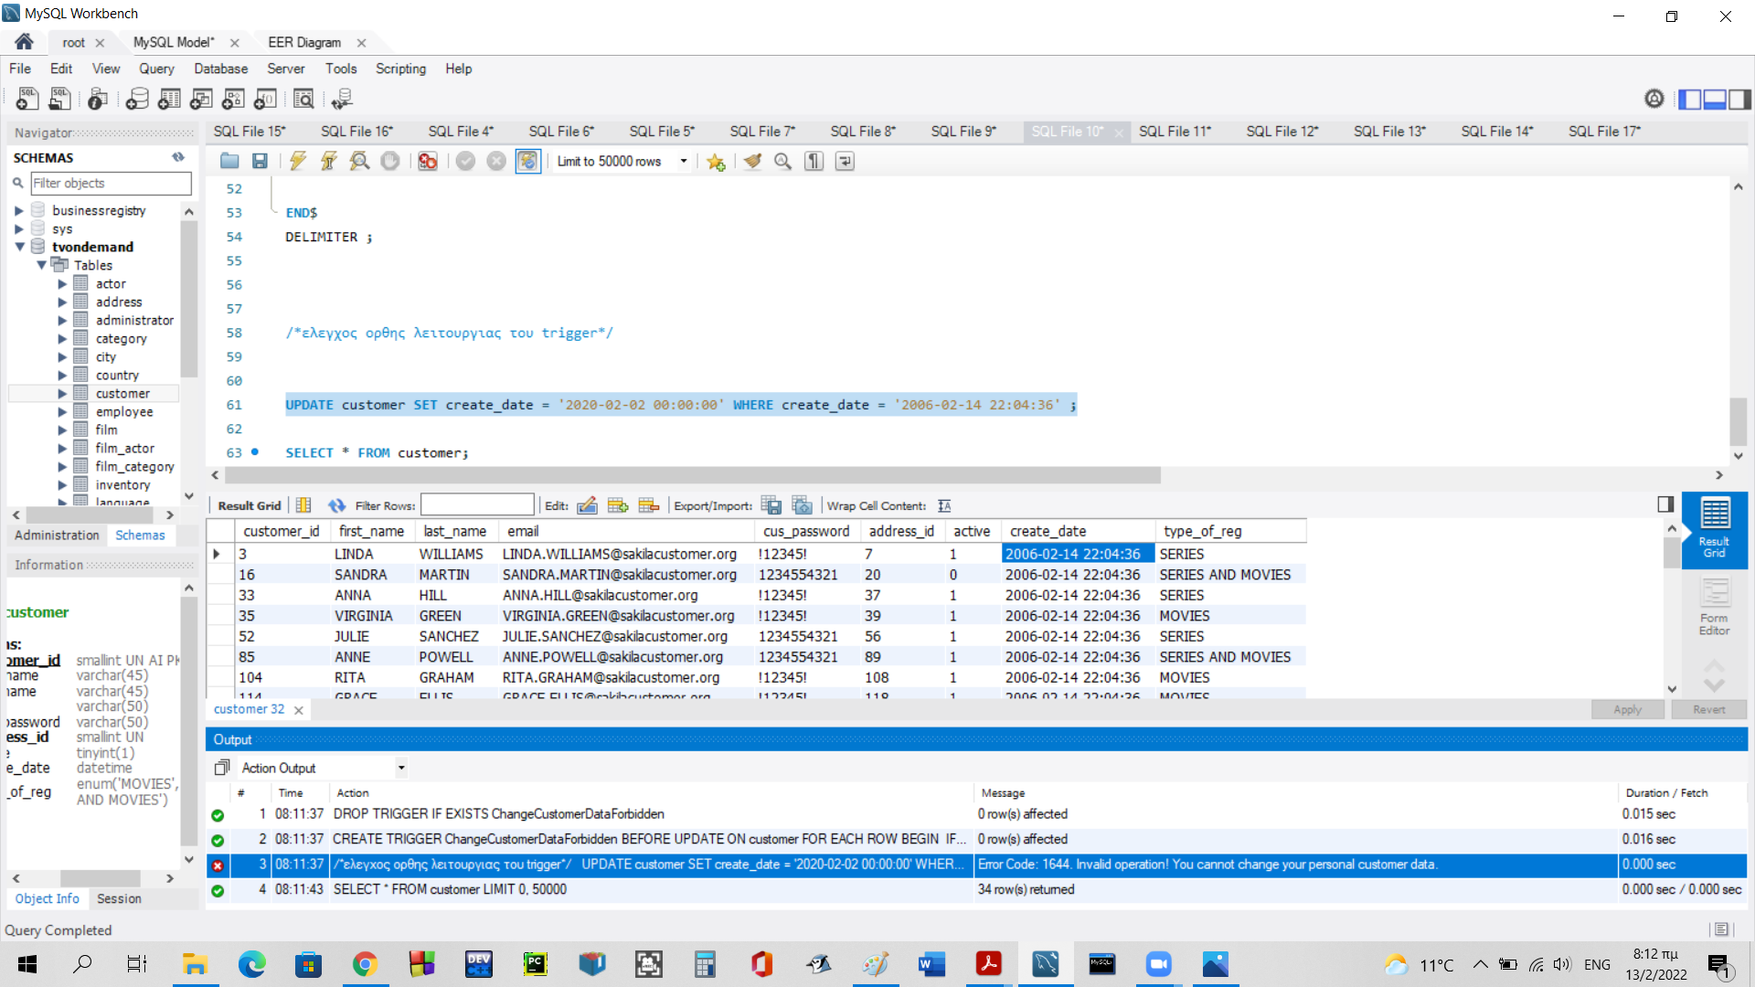

και το αποτέλεσμα του κώδικα για τον έλεγχο της μεταβλητής type_of_reg είναι το εξής:

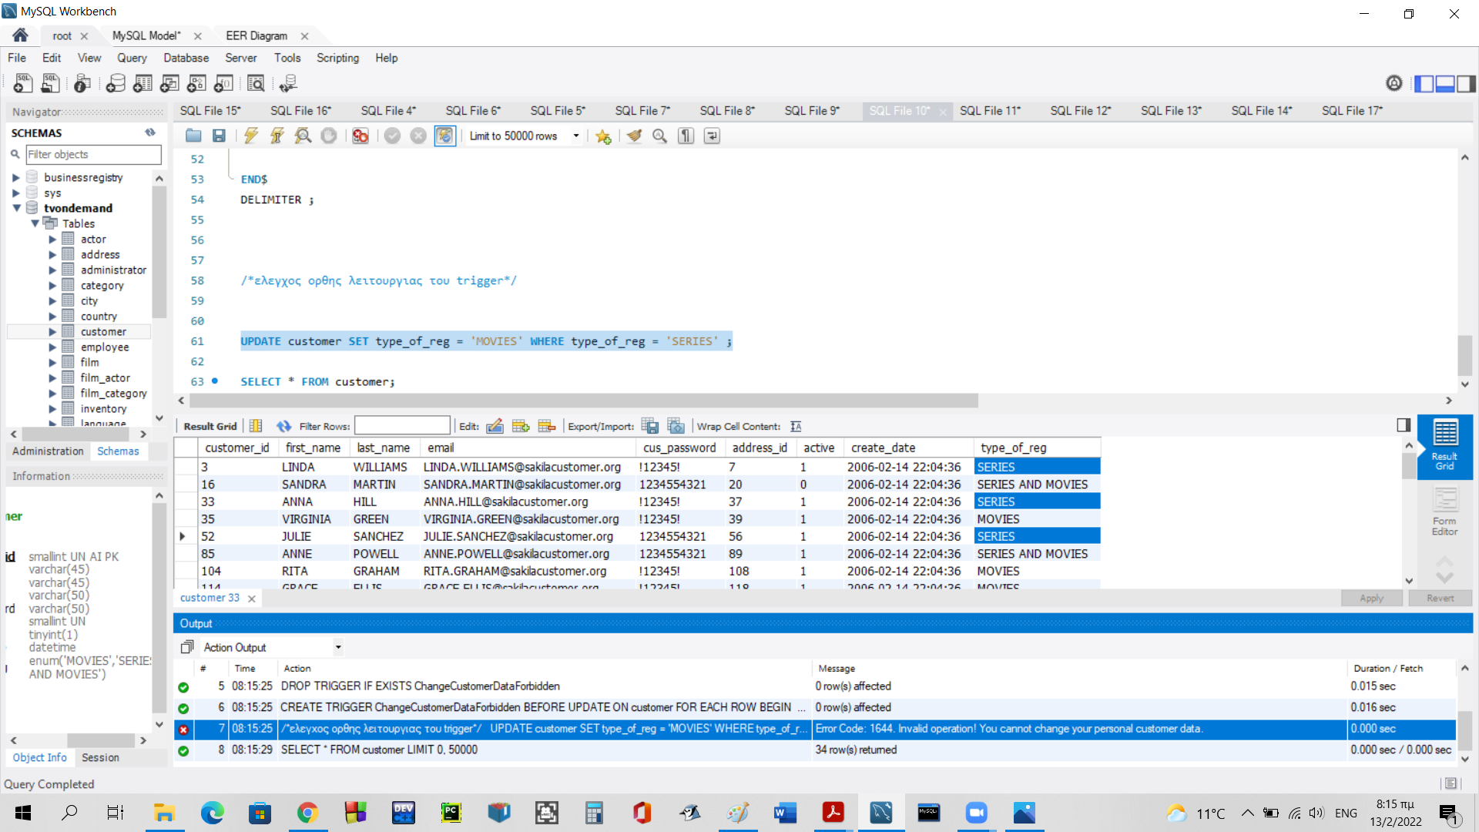

***Μέρος Β: GUI***

Στο μέρος Β κατασκευάσαμε το front-end της εφαρμογής, ωστόσο δεν καταφέραμε να το συνδέσουμε με την βάση δεδομένων. Για αυτό το λόγο, θα σας αναφέρουμε περιγραφικά τον τρόπο με τον οποίο θα υλοποιούσαμε κάθε ενέργεια.

Για την λειτουργία της εφαρμογής κάναμε τις παρακάτω παραδοχές:

1. Ο διαχειριστής του συστήματος δε θα μπορεί να δημιουργεί νέους λογαριασμούς για πελάτες,καθώς οι ίδιοι οι πελάτες θα έχουν την δυνατότητα να κάνουν εγγραφή με τα στοιχεία τους στην υπηρεσία (Register) και επίσης δε θα μπορεί να αλλάξει τις τιμές ενοικίασης ταινιών και σειρών καθώς θεωρούμε ότι οι τιμές αυτές είναι σταθερές
2. Οι υπάλληλοι του συστήματος: θα μπορούν να δουν τον φάκελο πελατών αλλά όχι να επεξεργαστούν τα στοιχεία τους
3. Ο υπάλληλος δεν θα μπορεί να ενημερώσει τους πίνακες με πληροφορίες για ηθοποιούς, γλώσσες, κατηγορίες, διευθύνσεις, πόλεις, χώρες, καθώς δεν είχαμε αρκετό χρόνο ώστε να υλοποιήσουμε τα απαραίτητα γραφικά για όλα αυτά. Θα μπορεί ωστόσο να ενημερώνει την βάση προσθέτωντας νέες ταινίες και σειρές.
4. Ο πελάτης θα μπορεί να δει αλλά όχι να επεξεργαστεί τα στοιχεία του λογαριασμού του, συμπεριλαμβανομένου και του τύπου εγγραφής του (εξαιτίας του trigger 4.3 το οποίο δεν επιτρέπει την αλλαγή των στοιχείων ενός λογαριασμού πελάτη).
5. να αλλάξει το τύπο εγγραφής του (μόνο ταινίες, μόνο σειρές ή και τα δύο).

Περιγραφή και τρόπος χρήσης της εφαρμογής (σε αγκύλες {...} οι αντίστοιχες ονομασίες των “JFrameForms”):

Μπαίνοντας στην εφαρμογή ο χρήστης βλέπει μία σελίδα στην οποία καλείται να επιλέξει την αντίστοιχη ιδιότητά του{Login_WHO} (Admin, Employee, Login), ωστέ να οδηγηθεί στην αντίστοιχη σελίδα ώστε να κάνει Login {AdminLogin, EmployeeLogin, CustomerRegisterLogin} για την περίπτωση του πελάτη θεωρούμε ότι μπορεί να κάνει μόνος του την εγγραφή για τον εαυτό του σε περίπτωση που δεν είναι ήδη εγγεγραμμένος στην υπηρεσία, για αυτό υπάρχει η πρόσθετη σελίδα {CustomerRegisterLogin} στην οποία επιλέγει εάν θέλει να κάνει login ή Register. Στην περίπτωση του login o χρήστης οδηγείται σε μία σελίδα {CustomerLogin} στην οποία θα κάνει την είσοδό του στην υπηρεσία, ωστόσο εάν επιλέξει να κάνει Register θα οδηγηθεί σε μία σελίδα {CustomerRegister}, στην οποία του δίνεται η δυνατότητα να συμπληρώσει ορισμένα στοιχεία ώστε να κάνει εγγραφή στην υπηρεσία, το οποίο θέλοντας να το μεταφράσουμε στην γλώσσα της SQL θα λέγαμε ότι θα κάνει INSERT στον πίνακα customer μία νέα πλειάδα με τα αντίστοιχα στοιχεία του, ενέργεια η οποία θα συνδεόταν με το κουμπί Register της σελίδας.

**String INSERT_QUERY = "INSERT INTO customer VALUES (...)";

**ResultSet resultSet = statement.executeQuery(INSERT_QUERY);

**Κάθε τιμή στήλης στο INSERT θα έπαιρνε μία DEFAULT τιμή ή την τιμή **από το αντίστοιχο πεδίο εισαγωγής δεδομένων της σελίδας.

Στην περίπτωση του Login και για τις τρεις οντότητες η διαδικασία είναι ακριβώς η ίδια. Σε μία σελίδα {AdminLogin, EmployeeLogin, CustomerLogin} ο χρήστης εισάγει το email και τον κωδικό του και έπειτα καλείται μία Stored Procedure (αντίστοιχα για Admin, Employee, Customer οι LoginCheckForAdministrator, LoginCheckForEmployee, LoginCheckForCustomer), οι οποία παίρνει ορίσματα (IN email_given_from_user VARCHAR(50), IN password_given_from_user VARCHAR(50), OUT login TINYINT(1) ) δηλαδή ως τα 2 πρώτα ορίσματα το email και τον κωδικό που θα εισάγει ο χρήστης και ως 3ο όρισμα την μεταβλητή στην οποία θα αποθηκευτεί η τιμή 1 σε περίπτωση επιτυχούς Ταυτοποίησης των ορισμάτων με τα αντίστοιχα πεδία στην βάση (Έλεγχος Ταυτοποίησης) και η τιμή 0 σε διαφορετική περίπτωση. Σε περίπτωση επιτυχούς ταυτοποίησης (login=1), ο αντίστοιχος χρήστης οδηγείται στο αντίστοιχο menu {Customermenu, Adminmenu, Employeemenu} (τα μενού παρατίθενται παρακάτω) Στο κάθε μενού υπάρχουν επιλογές ώστε να μπορούν να εκτελεστούν οι ενέργειες που ζητούνται -πλην αυτών για τις οποίες έχουμε κάνει παραδοχές–.

Συγκεκριμένα, παρατίθενται παρακάτω οι λειτουργίες του κάθε “Κουμπιού” στο menu του κάθε Χρήστη.

Customer:

1. Customer Info: Το κουμπί αυτό εκτελεί μία Select του πίνακα Customer όπου ο customer_id είναι ίσος με τον customer_id του πελάτη που έκανε Login.
2. Rentals: To κουμπί αυτό κάνει μία Select του πίνακα Rental όπου ο customer_id είναι ίσος με τον customer_id του πελάτη που έκανε Login.
3. Show all Movies/Series: Το κουμπί αυτό κάνει μία Select * από τους πίνακα movies series σε συνδυασμό με τον πίνακα inventory (ώστε να φαίνεται και το ID της κάθε ταινίας ή σειράς) εκτυπώνοντας το σύνολο των ταινιών και/ή των σειρών ανάλογα βέβαια με τον τύπο εγγραφής του εκάστοτε χρήστη.
4. New Rental: Το κουμπί αυτό οδηγεί σε μία νέα σελίδα {newRentalForm} στην οποία ο χρήστης καλείται να συμπληρώσει ορισμένα στοιχεία και να πραγματοποιήσει μέσω του κουμπιού Rent INSERT στον πίνακα Rental με τιμές αντίστοιχες αυτών στα πεδία εισαγωγής δεδομένων
5. Logout: Το κουμπί αυτό πραγματοποιεί έξοδο από την βάση δεδομένων και επιστροφή στην αρχική σελίδα.

Admin:

1. New Employee: Το κουμπί αυτό οδηγεί σε μία νέα σελίδα {newEmployeeForm} στην οποία ο χρήστης καλείται να συμπληρώσει ορισμένα στοιχεία και να πραγματοποιήσει μέσω του κουμπιού Register, INSERT στον πίνακα employee με τιμές αντίστοιχες αυτών στα πεδία εισαγωγής δεδομένων.
2. Delete Customer: Το κουμπί αυτό οδηγεί σε σελίδα όπου ο χρήστης καλείται να εισάγει το όνομα, το επώνυμο και τον ID του customer (για την αποφυγή συνονυμιών) και πατώντας το κουμπί Delete κάνει DELETE από τον πίνακα customer του αντίστοιχου πελάτη
3. Delete Employee: Το κουμπί αυτό οδηγεί σε σελίδα όπου ο χρήστης καλείται να εισάγει το όνομα, το επώνυμο και τον ID του employee (για την αποφυγή συνονυμιών) και πατώντας το κουμπί Delete κάνει DELETE από τον πίνακα employee του αντίστοιχου υπαλλήλου
4. Monthly Incomes: Το κουμπί αυτό κάνει κλήση της Stored Procedure του ερωτήματος 3.3 η οποία εκτυπώνει τα έσοδα ανα μήνα.
5. Logout: Το κουμπί αυτό πραγματοποιεί έξοδο από την βάση δεδομένων και επιστροφή στην αρχική σελίδα.

Employee:

1. Show All Customers: Το κουμπί αυτό εκτελεί SELECT * από τον πίνακα customer.
2. Show All Rentals: Το κουμπί αυτό εκτελεί SELECT * από τον πίνακα rental.
3. New Movie: Το κουμπί αυτό οδηγεί σε μία νέα σελίδα {newMovieForm} στην οποία ο χρήστης καλείται να συμπληρώσει ορισμένα στοιχεία και να πραγματοποιήσει μέσω του κουμπιού Insert, INSERT στον πίνακα movies με τιμές αντίστοιχες αυτών στα πεδία εισαγωγής δεδομένων.
4. New Serie: Το κουμπί αυτό οδηγεί σε μία νέα σελίδα {newSerieForm} στην οποία ο χρήστης καλείται να συμπληρώσει ορισμένα στοιχεία και να πραγματοποιήσει μέσω του κουμπιού Insert, INSERT στον πίνακα series, με τιμές αντίστοιχες αυτών στα πεδία εισαγωγής δεδομένων.
5. Show 5 Most Successful Movies: To κουμπί αυτό κάνει κλήση της Stored Procedure του ερωτήματος 3.1 με ορίσματα

call most_rentals_during_this_period('m', 10, CURDATE() ,DATE_ADD(CURDATE(), INTERVAL 1 MONTH));

1. Show 5 Most Successful Series: To κουμπί αυτό κάνει κλήση της Stored Procedure του ερωτήματος 3.1 με ορίσματα

call most_rentals_during_this_period('s', 10, CURDATE() ,DATE_ADD(CURDATE(), INTERVAL 1 MONTH));

1. Logout: Το κουμπί αυτό πραγματοποιεί έξοδο από την βάση δεδομένων και επιστροφή στην αρχική σελίδα.

Επίσης στις περισσότερες σελίδες εμφανίζεται το κουμπί Back το οποίο οδηγεί τον χρήστη στην προηγούμενη σελίδα.

**ΣΗΜΕΙΩΣΗ:** **Τα κουμπιά αυτά έχουν κατασκευαστεί αλλά δεν έχουν υλοποιηθεί και τα παραπάνω αποτελούν τον τρόπο που υποθετικά θα προσπαθούσαμε να τα υλοποιήσουμε αν δεν παρουσιαζόταν θέμα με την σύνδεση της βάσης με την εφαρμογή NetBeans. Ωστόσο θεωρούμε ότι αποτελούν απόδειξη κατανόησης της θεωρίας για την χρήση της JDBC.**

Ενδεικτικά screenshots του GUI:

* customerlogin

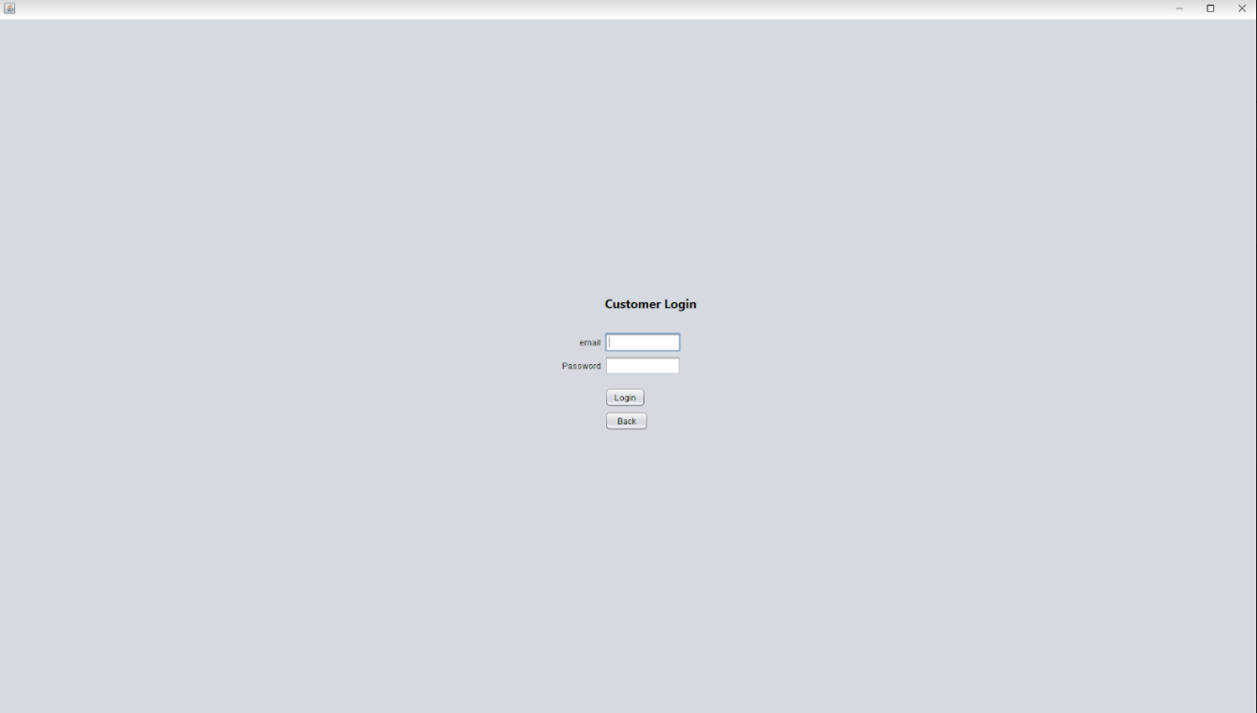

* customerregister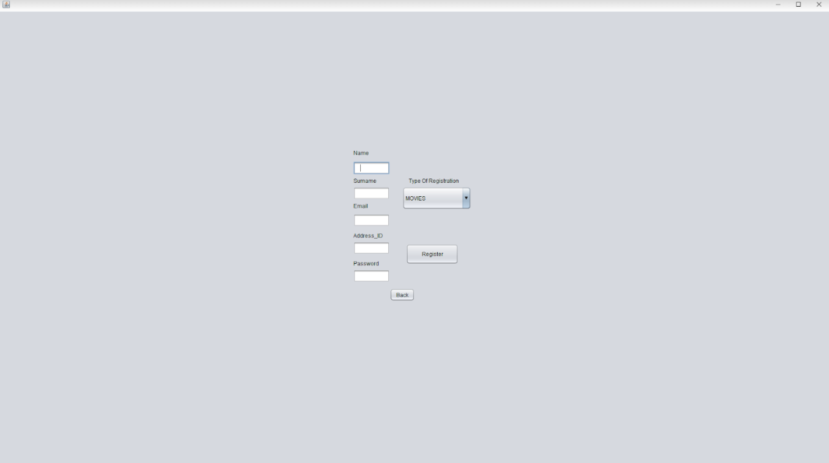
* employeelogin

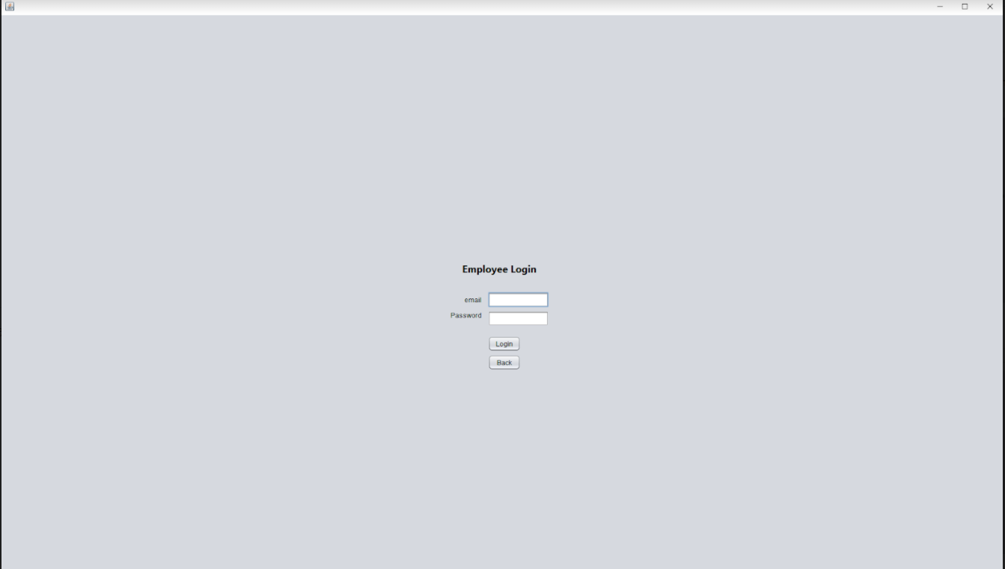

* loginwho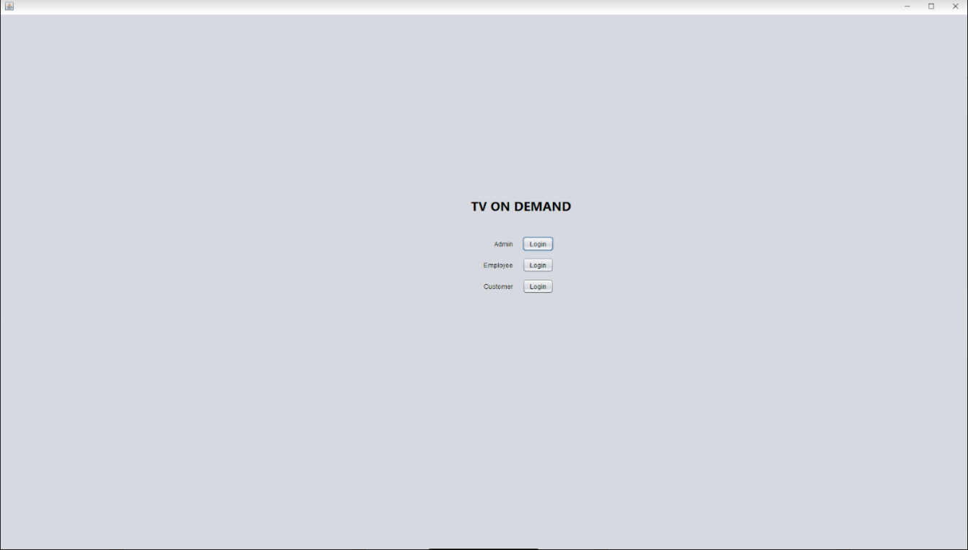
* newserieform

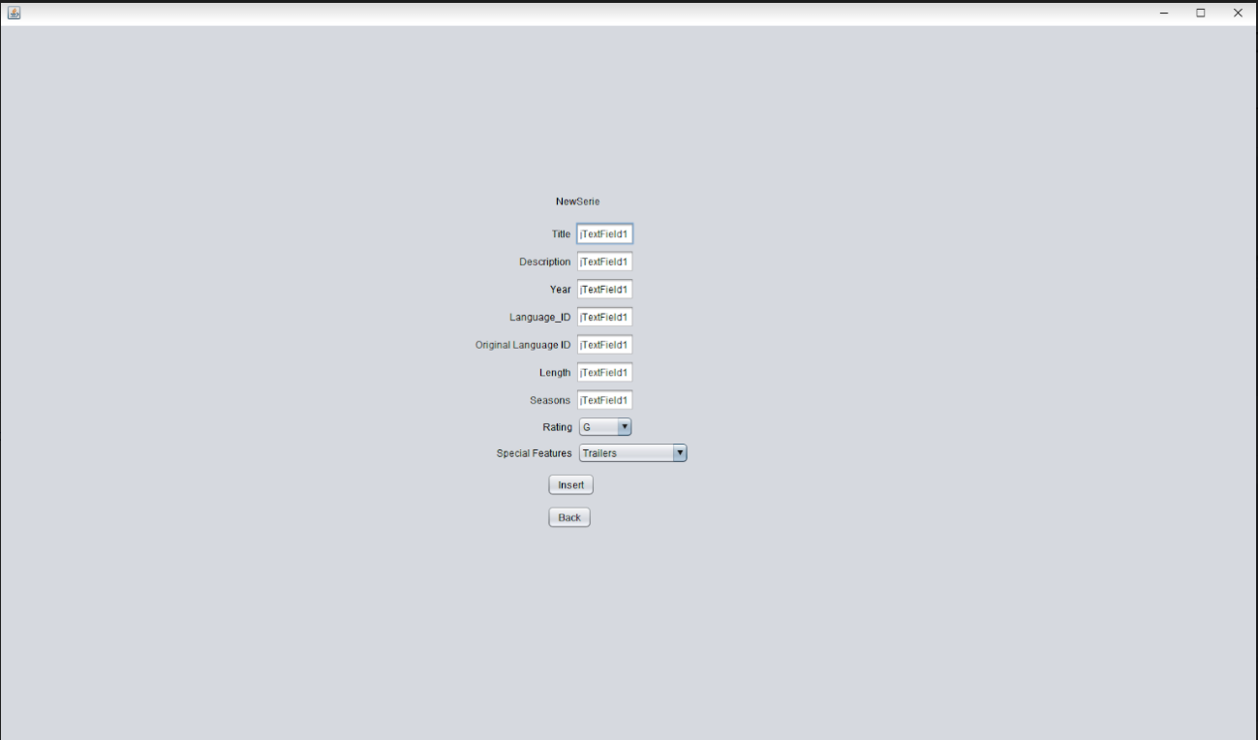

* newrentalform

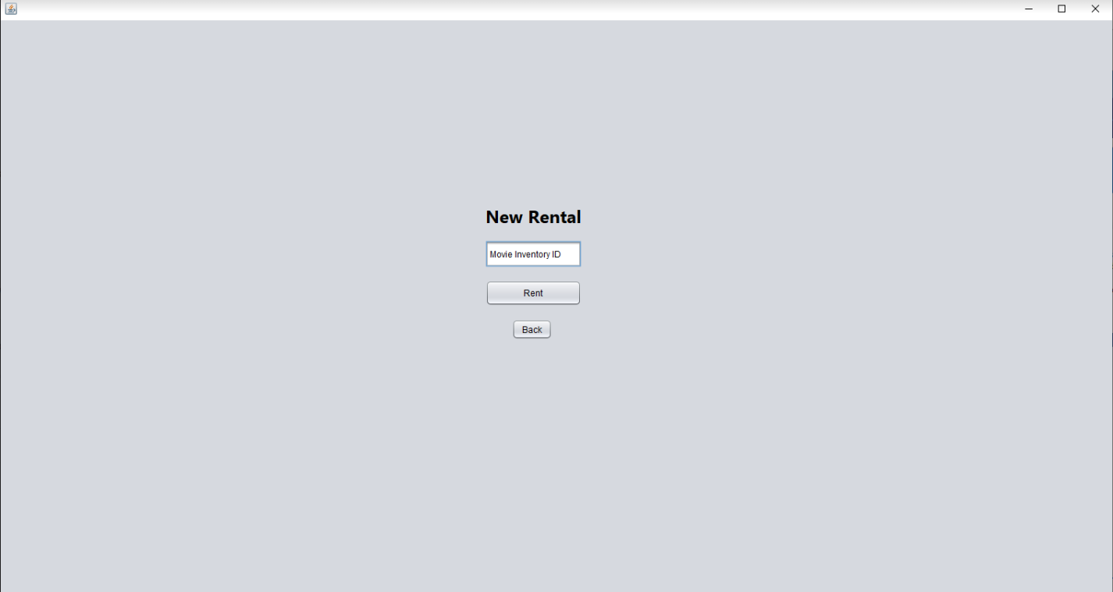

* newemployeeform

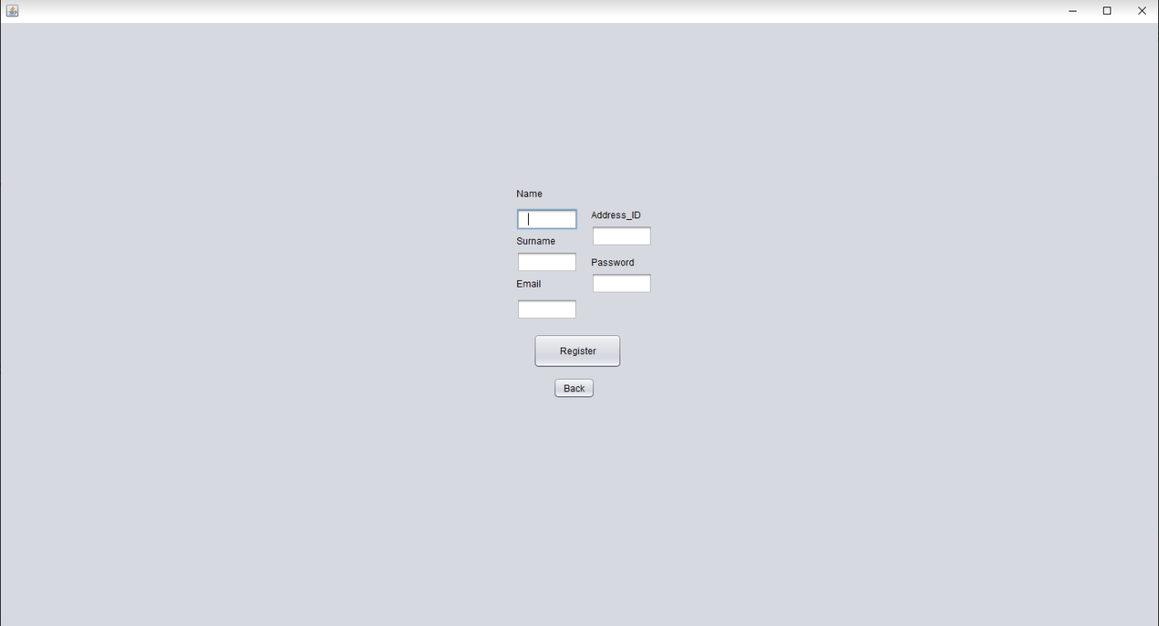

* newmovieform

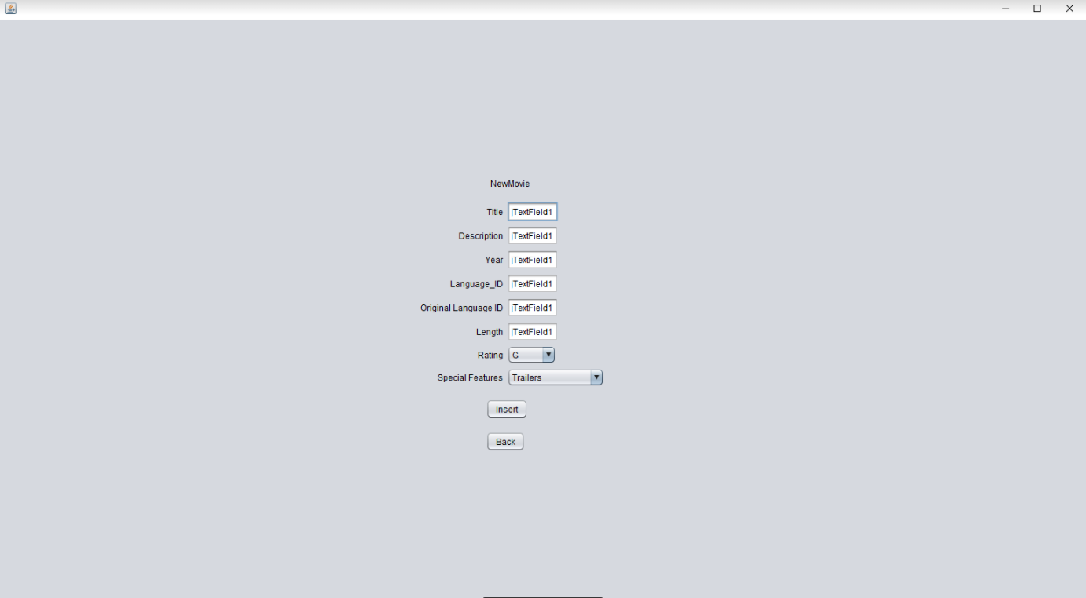

* customermenu

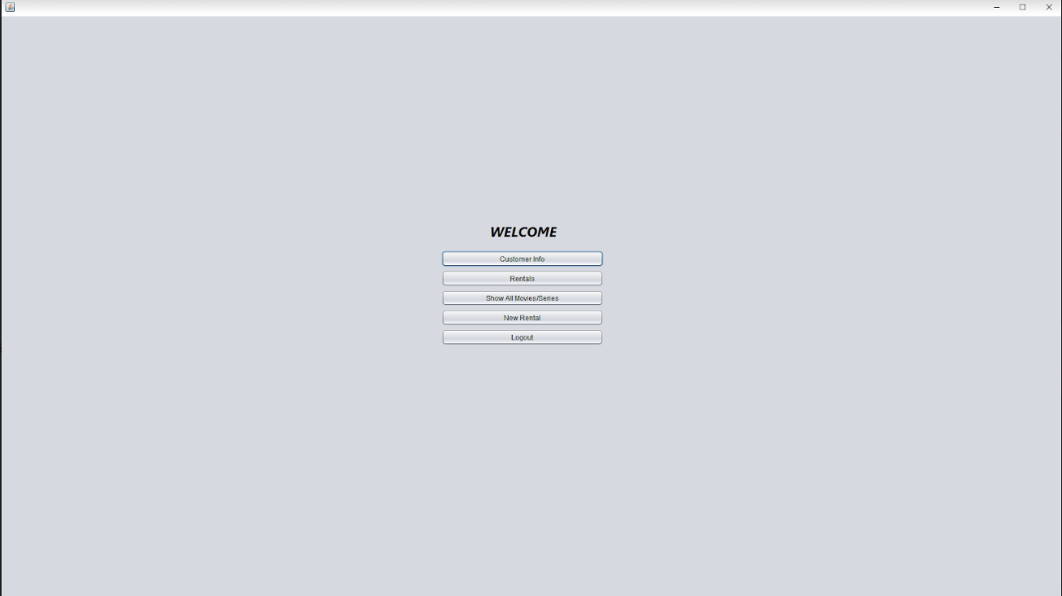

* employeemenu

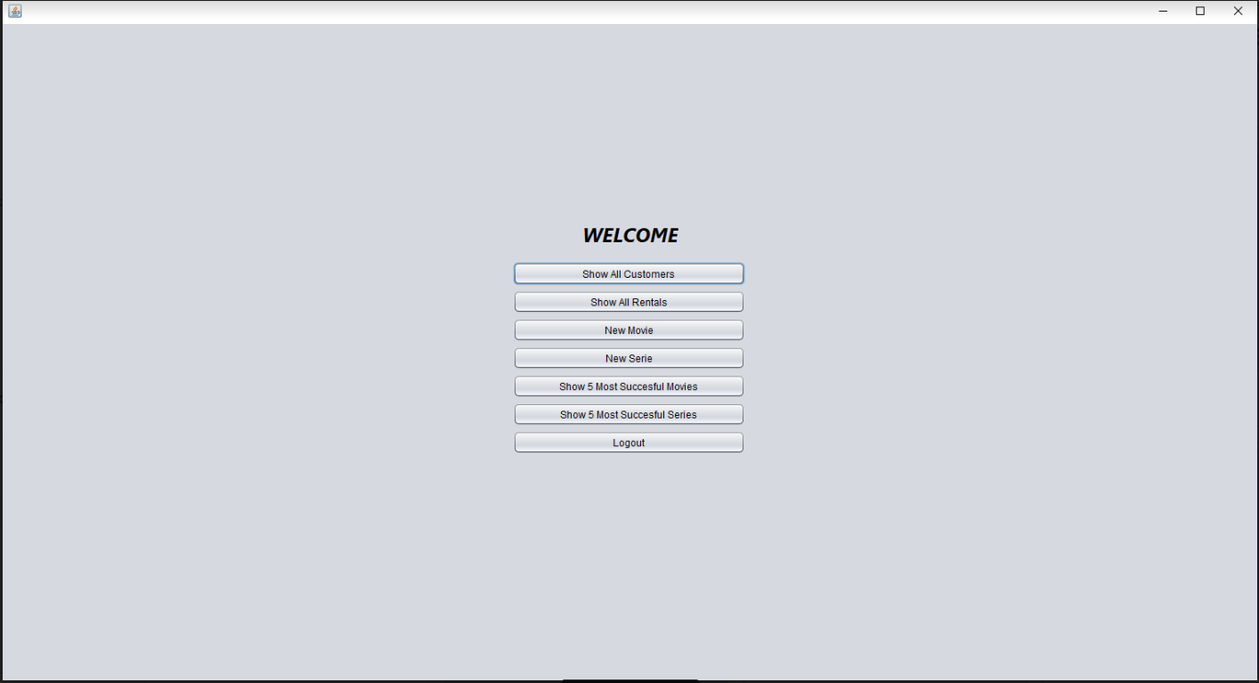

* adminmenu

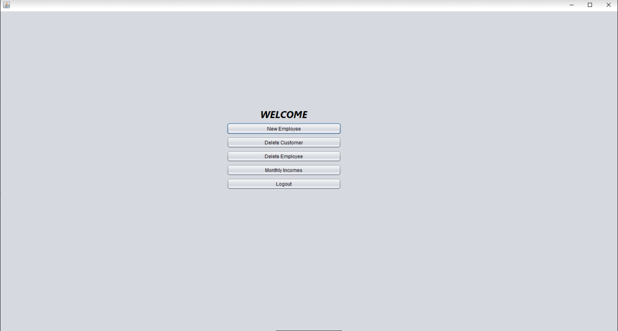

* adminlogin

